Universidad Tecnológica de Panamá

Facultad de Ingeniería de Sistemas Computacionales

Departamento de Ingeniería de Software

Lic. En Ingeniería de Software

Mantenimiento y pruebas de Software

**Proyecto semestral**

Diseño y ejecución de pruebas

sobre un software

**Facilitadora:**

Ing. Belén B. Bonilla M.

**Integrantes**

Gerardo Fumero 20-24-4691

José Saavedra 8-958-1993

Sebastián Jurado 20-70-4776

Fernando Estribí 8-969-1399

**Grupo 1SF131**

17 de diciembre, 2021

Panamá

**Tabla de contenido**

Introducción 4

Objetivos del proyecto 5

Tecnologías y herramientas 5

Documentos de casos de uso 6

Especificación de Caso de Uso: “Registrar Datos” 6

Especificación de Caso de Uso: “Iniciar sesión” 7

Especificación de Caso de Uso: “Solicitar Cita Nueva” 8

Especificación de Caso de Uso: “Reprogramar Cita” 9

Especificación de Caso de Uso: “Cancelar cita” 10

Casos de prueba para el desarrollo de las pruebas funcionales. 12

Tablas de Clases de Equivalencia y Valor Limite 13

Tablas de decisión y casos de prueba factibles y reducidos. 15

Tablas con las combinaciones empleando el principio de no enmascaramiento de errores. 17

Reporte de casos de prueba de SpiraTeam 19

Test Case Detailed Report 19

Product24:Sitio Web - Caja del Seguro Social 19

Folder:Root 19

Folder:Casos de pruebas comunes 19

Test TC:290-Ingresar al sitio web 19

Folder:Pruebas funcionales 19

Folder:Agendar cita médica 19

Test TC:317-CP001 - Flujo Basico 19

Test TC:319-CP002 - Cédula no registrada: "Cédula" 20

Test TC:320-CP003 - Campo vacío: "Cédula" 21

Test TC:323-CP004 - No coincide con cédula registrada: "Fecha" 21

Test TC:321-CP005 - Campo vacío: "Fecha" 22

Test TC:324-CP006 - No tiene el formato: "Correo" 23

Test TC:325-CP007 - Campo vacío: "Correo" 24

Test TC:326-CP008 - Menor a 6 valores: "Teléfono" 24

Test TC:336-CP009 - Mayor a 9 valores: "Teléfono" 25

Test TC:327-CP010 - Campo vacío: "Teléfono" 26

Folder:Cancelar cita médica 27

Test TC:329-CP001 - Flujo Basico 27

Test TC:337-CP002 - No se encuentra registrada: "Cédula" 27

Test TC:338-CP003 - Campo vacío: "Cédula" 28

Test TC:339-CP004 - No coincide con cédula registrada: "Fecha" 29

Test TC:340-CP005 - Campo vacío: "Fecha" 29

Test TC:341-CP006 - No se encuentra registrado: "Número de cita" 30

Test TC:342-CP007 - Campo vacío: "Número de cita" 30

Test TC:343-CP008 - Valor incorrecto: "Captcha" 31

Test TC:344-CP009 - Campo vacío: "Captcha" 32

Folder:Iniciar sesión 32

Test TC:312-CP001 - Flujo Basico 32

Test TC:313-CP002 - Contraseña incorrecta: "Contraseña" 33

Test TC:314-CP003 - Campo vacío: "Contraseña" 33

Test TC:315-CP004 - Cédula incorrecta: "Cédula" 34

Test TC:316-CP005 - Campo vacío: "Cédula" 34

Folder:Registrar paciente 35

Test TC:346-CP001 - Flujo basico 35

Test TC:295-CP002 - Menos de dos caracteres: "Nombres" 36

Test TC:296-CP003 - Más de 25 caracteres: "Nombres" 36

Test TC:297-CP004 - Caracter no alfabético: "Nombres" 37

Test TC:298-CP005 - Campo vacío: "Nombres" 38

Test TC:299-CP006 - Menos de dos caracteres: "Apellidos" 39

Test TC:300-CP007 - Más de 25 caracteres: "Apellidos" 39

Test TC:301-CP008 - Caracter no alfabético: "Apellidos" 40

Test TC:302-CP009 - Campo vacío: "Apellidos" 41

Test TC:303-CP010 - No tiene el formato: "Cédula" 42

Test TC:305-CP011 - Campo vacío: "Cédula" 43

Test TC:309-CP012 - Campo vacío: "Fecha" 43

Test TC:310-CP013 - Más de 100 caracteres: "Dirección" 44

Test TC:311-CP014 - Campo vacío: "Dirección" 45

Pruebas funcionales con Selenium IDE 47

Registrar Paciente 47

Iniciar sesión 62

Agendar cita médica 67

Cancelar cita 77

Reporte de Ejecuciones 86

Pruebas unitarias con PHPUnit. 88

Clase: PacienteModelTest 88

Método VerificarPaciente 88

Método VerificarDatosPaciente 89

Método verificarDatosCita 90

Clase MedicoModelTest 91

Método verificarLogin 91

Clase PacienteControllerTest 93

Método testVerificarLogin 93

# Introducción

Vivimos en una realidad que cada día está más agitada por todas las actividades cotidianas que van creciendo más y más. El sector de software va creciendo a la par de estas actividades cotidianas, por lo que tener las funcionalidades que esperan los clientes, cumpliendo todas sus expectativas es un reto. Los proyectos de software no paran de crecer, el código aumenta y asegurarse de que todo funcione como debería funcionar se complica. Se hacen cambios constantes, cosas dejan de funcionar y muchas veces son pocas las pruebas para darse cuenta de estos fallos ya que una revisión manual nunca cubrirá el 100% de las situaciones. Todo esto hace que el proyecto deje de ser rentable, por lo que lo indicado es implementar pruebas automatizadas para comprobar las funcionalidades de un sistema. Y claro, existen procesos los cuales sí o sí debe ser probados de manera manual, pero la verdad es que la mayor parte del software puede ser probado de manera automatizada.

Y, ¿qué son las pruebas de software?

Las pruebas de software son procesos con los que se espera probar una aplicación de software o sistema, con diferentes escenarios para comprobar su correcto funcionamiento. Estas pruebas de software pueden implementarse desde el principio del ciclo de vida de la aplicación, hasta la terminación de este. Como se menciona en el primer párrafo, estas pruebas pueden ser automatizadas, lo que hace que estas puedan ejecutarse en cualquier momento para comprobar que la aplicación es estable aún después de hacer cambios en código.

Por esto, implementaremos pruebas automatizadas a nuestro sistema de citas de la Caja del Seguro Social. Con estas pruebas podremos controlar que los procesos se están llevando de manera exitosa y desplegar un sistema de calidad, como el ciudadano merece para obtener y gestionar citas de manera satisfactoria.

**Importante:** En la propuesta de nuestro sistema, el cliente no posee una funcionalidad que le permita iniciar sesión, únicamente registra su información personal en la base de datos mediante el caso de uso registrar paciente, luego, dependiendo de la operación que desee realizar, se establecen unos filtros de acuerdo con la información suministrada. Las razones fueron explicadas en el documento de características de los usuarios, los cuales en su mayoría podían ser personas de una edad mayor, razón por la cual establecer un sistema de contraseñas podía resultar difícil para su uso.

El Médico por su parte, si puede realizar un login, pero no existe la funcionalidad de registrarse, ya que en situaciones reales necesitaríamos de credenciales para verificar que efectivamente se trata de un médico el cual está intentando registrarse en el sistema, por lo cual todo usuario destinado a login es establecido por el equipo de desarrollo.

Para ambos los casos de uso representan una misma vista, por lo que se encuentran manejados por un mismo controlador, la única diferencia es que el médico puede observar la lista de citas que tiene agendadas, y tiene la opción de reprogramarlas, acción que el paciente no posee.

# Objetivos del proyecto

* Diseñar y documentar correctamente casos de prueba para la aplicación web de gestión de citas de la Caja del Seguro Social de Panamá, en específico para los requerimientos: Registrar usuario, iniciar sesión, agendar cita médica, reprogramar cita médica y cancelar cita médica.
* Desarrollar pruebas funcionales basándonos en los casos de uso previamente documentados.
* Documentar los casos de prueba diseñados en la herramienta SpiraTeam.
* Automatizar pruebas funcionales empleando la herramienta Selenium IDE.
* Desarrollar y ejecutar pruebas unitarias utilizando PHPUnit, a los métodos que se relacionen con los casos de prueba previamente documentados.

# Tecnologías y herramientas

* Base de datos:
  + Mysql workbench: Se utilizó el software para llevar los registros de la base e datos, ya que este permite una conexión de manera fácil a una instancia de BDD, así como la gestión de las tablas y estructura, resaltando que es un sistema de base de datos relacional.
* Hosting:
  + Infinity free: Antes de levantar nuestro proyecto en Docker y lograr utilizar las herramientas de gestión de base de datos, escogimos Infinity como servidor público, considerando que, entre las posibles elecciones, era uno de los más fáciles de aprender.
* Pruebas:
  + Docker: Utilizamos Docker para correr los entornos de prueba en contenedores, además, guiándonos de laboratorios y aprendizajes impartidos durante el semestre, Docker nos permitió utilizar apache y mysql, 2 imágenes que serían de vital importancia para el proyecto.
  + Selenium: Utilizamos Selenium para automatizar las pruebas funcionales documentadas, poniendo en práctica el aprendizaje impartido durante el semestre.
  + PHPUnit: Utilizada como herramienta para codificar pruebas unitarias a los métodos relacionados con los casos de prueba documentados.
* Wireframe:
  + Figma: Figma fue la base de nuestro trabajo, donde se trabajó el diseño y el flujo inicial.
* SpiraTeam:
  + La cual nos permite documentar y llevar un correcto orden y registro de los casos de prueba y test a realizar, en el logramos organizar todos los flujos tanto básicos como alternos.

# Documentos de casos de uso

Los documentos de especificación a continuación son los presentados en el proyecto final de Ingeniería web, los cuales no tuvieron cómo requisito la creación de flujos alternos, sin embargo, más adelante y gracias a los casos de prueba se pueden establecer las posibles situaciones que pueden presentarse en los flujos básicos.

En el documento presentado de explicación de proyecto semestral de ingeniería web, no se establecieron normas o limitantes a establecer, por lo cual la estructuración, diseño y todo lo relacionado a la página estaba libre a nuestra elección, siempre y cuando se cumpliera con los requisitos funcionales: agendar cita, cancelar cita, consultar itinerario, reprogramar cita.

## Especificación de Caso de Uso: “Registrar Datos”

**Código**

CU-0003

**Breve descripción**

Este caso de uso permite que el actor pueda registrar sus datos en el sistema.

**Actores**

Paciente

**Flujo básico**

1. El sistema muestra una interfaz donde se encuentran las opciones “Programar Cita Médica”, “Citas Programadas” y “Ayuda”
2. El actor selecciona la opción “Programar Cita Médica”
3. El sistema muestra dos opciones “Paciente nuevo” y “Paciente registrado”
4. El actor selecciona la opción “Paciente nuevo”
5. El sistema muestra una pantalla con el texto “Ingresa tu información personal” y los campos: “Nombres”, “Apellidos”, “Cédula o Seguro Social”, “Fecha de nacimiento”, “Dirección Residencial” y “Tipo de sangre”.
6. El actor ingresa los datos en los campos y selecciona la opción “Finalizar Registro”
7. El sistema valida y guarda los datos ingresados.
8. El sistema muestra una pantalla con el mensaje “Datos registrados correctamente y los datos “Nombres”, “Apellidos”, “Cédula”, “Fecha de nacimiento”

**Precondiciones:**

El actor no debe haber registrado sus datos anteriormente en el sistema.

**Post-condiciones:**

El sistema muestra el mensaje “Datos registrados correctamente”

El sistema muestra la opción: “Solicitar cita”

**Requisitos Especiales:**

Una vez completado, el sistema redirecciona a la pantalla “Solicitar Cita Nueva”

## Especificación de Caso de Uso: “Iniciar sesión”

**Código**

CU-0010

**Breve descripción**

Este caso de uso permite que el actor pueda iniciar sesión en el sitio para médicos.

**Actores**

Medico con registro previo

**Flujo básico**

1. El sistema muestra una pantalla donde se encuentran las opciones “Programar Cita Médica”, “Citas Programadas” ,“ Sitio para pacientes “Sitios para médicos”.
2. El actor selecciona la opción “Sitio para médicos”
3. El sistema muestra una interfaz donde se encuentran los campos “cédula” y “Contraseña”
4. El actor ingresa los datos a los campos y selecciona la opción “Iniciar sesión”
5. El sistema valida los datos ingresados
6. El sistema muestra en pantalla la vista principal

**Precondiciones:**

El actor debe haber registrado sus datos en el sistema.

El actor debe poseer un correo electrónico

**Pos condiciones:**

El sistema muestra la vista principal de medico

**Requerimientos especiales:**

El sistema debe enviar debe enviarnos al sitio principal para médicos.

## Especificación de Caso de Uso: “Solicitar Cita Nueva”

**Código**

CU-0001

**Breve descripción**

Este caso de uso permite que el actor pueda solicitar una cita médica nueva en el sistema de gestión de citas de la Policlínica de la Caja de Seguro Social.

**Actores**

Paciente con registro

**Flujo básico**

1. El sistema muestra una pantalla donde se encuentran las opciones “Programar Cita Médica”, “Citas Programadas” y “Ayuda”
2. El actor selecciona la opción “Programar Cita Médica”
3. El sistema muestra en pantalla las opciones “Paciente nuevo”, “Paciente registrado”
4. El actor selecciona la opción “Paciente registrado”
5. El sistema muestra una pantalla con los campos: “Nº de Cédula” y “Fecha de nacimiento” y la opción “Solicitar”
6. El actor ingresa los datos en los campos y selecciona la opción “Enviar solicitud”
7. El sistema valida los datos ingresados y agenda la cita
8. El sistema muestra una pantalla con el mensaje “¡Su cita ha sido agendada!” y los datos: Fecha, Policlínica y Número de cita.

**Precondiciones:**

El actor debe haber registrado sus datos en el sistema.

El actor debe poseer un correo electrónico y por lo menos un teléfono celular.

**Post condiciones:**

El sistema muestra la opción: “Menú Principal”

**Requerimientos especiales:**

El sistema debe enviar la información de cita y estado de la cita al correo del actor

## Especificación de Caso de Uso: “Reprogramar Cita”

**Código**

CU-0007

**Breve descripción**

Este caso de uso permite que el actor pueda reprogramar una cita agendada anteriormente

**Actores**

Médico

**Flujo básico**

1. El sistema muestra una ventana donde se encuentran las opciones “Gestión de Citas”, “Consultas” y “Ayuda”
2. El actor selecciona la opción “Gestión de Citas”
3. El sistema despliega un menú con las opciones “Agendar Cita de Control”, “Cancelar cita”, “Reprogramar cita”
4. El actor selecciona la opción “Reprogramar cita”
5. El sistema muestra una pantalla con los campos “Cédula” “Fecha de Nacimiento” y “Número de cita”
6. El actor ingresa los datos a los campos y selecciona la opción “Verificar”.
7. El sistema valida los datos.
8. El sistema muestra en pantalla los datos de la cita consultada y se puede encontrar la opción “Reprogramar cita”.
9. El actor selecciona la opción “Reprogramar cita”
10. El sistema muestra en pantalla los avisos “¿Está seguro de que desea reprogramar la cita?”, *número de cita* y “Esta acción no se puede revertir” seguido de las opciones de “Confirmar” y “Cancelar”.
11. El actor selecciona la opción “Confirmar”
12. El sistema reprograma la cita médica.

**Precondiciones**

El actor debe haber iniciado sesión en el sistema.

El paciente debe poseer un numero de cita

El paciente debe haber registrado sus datos en el sistema

**Postcondiciones**

El sistema muestra en pantalla el mensaje “¡Cita Reprogramada!”, *número de cita* y “Fecha:” seguido por la opción “Menú Principal”

**Requerimientos Especiales**

El sistema debe enviar un correo electrónico al paciente con la información de su cita reprogramada.

## Especificación de Caso de Uso: “Cancelar cita”

**Código**

CU-0005

**Breve descripción**

Este caso de uso permite que el actor pueda consultar en el sistema el estado de una cita agendada anteriormente.

**Actores**

Paciente con registro

**Flujo básico**

1. El sistema muestra una pantalla donde se encuentran las opciones: “Programar Cita médica”, “Citas programadas” y “ayuda”
2. El actor selecciona la opción “Cancelar cita”
3. El sistema muestra una pantalla con los campos “Nº de Cédula, “Fecha de nacimiento”, “Número celular”, y Escribe “cancelar” y presiona el botón para confirmar esta acción.
4. El actor selecciona la opción “Cancelar”
5. El sistema muestra una pantalla con el mensaje “Cita cancelada correctamente”.

**Precondiciones:**

El actor debe estar registrado en el sistema.

El actor debe haber realizado la consulta de la cita.

**Requerimientos especiales:**

Al finalizar, el sistema debe mostrar la opción de “Menú principal”

# Casos de prueba para el desarrollo de las pruebas funcionales.

Para todos los casos de usos se utilizó la técnica de Clases de Equivalencia, mientras que el de Registro de Pacientes y Agendar Cita poseen también la técnica de Valor Límite.

En estos casos de prueba se utilizó los datos en un usuario paciente para validar todas las pruebas del sistema.

También se empleó la técnica de tabla de decisión para iniciar sesión y los datos de fecha y cedula para agendar cita (y también cancelar cita), teniendo así para todos los casos de usos realizado, sus tablas de combinaciones empleando el principio de no enmascaramiento de errores.

## Tablas de Clases de Equivalencia y Valor Limite



Ilustración 1: Registro de Paciente



Ilustración 2: Agendar Cita



Ilustración 3: Cancelar Cita



Ilustración 4: Iniciar Sesión luego de reducir los casos de prueba

## Tablas de decisión y casos de prueba factibles y reducidos.



Ilustración 5: Tabla de decisión - Iniciar Sesión



Ilustración 6: Casos de prueba factibles - Iniciar Sesión



Ilustración 7: Casos de prueba reducidos - Iniciar Sesión



Ilustración 8: Tabla de decisión - Cédula y Fecha de Nacimiento en Agendar y Cancelar Cita



Ilustración 9: Casos de prueba factibles -Cédula y Fecha de Nacimiento en Agendar y Cancelar Cita



Ilustración 10: Casos de prueba reducidos - Cédula y Fecha de Nacimiento en Agendar y Cancelar Cita

## Tablas con las combinaciones empleando el principio de no enmascaramiento de errores.



Ilustración 11: Registrar Paciente



Ilustración 12: Iniciar Sesión



Ilustración : Agendar Cita



Ilustración 14: Cancelar Cita

## Reporte de casos de prueba de SpiraTeam

**Test Case Detailed Report**

This report displays all of the test cases defined for the current project in the order they appear in the test case list. The test case's details and execution status are displayed, along with sub-tables containing the list of test steps, test runs, attached documents, the change history, and a list of any associated open incidents

**Product24: Sitio Web - Caja del Seguro Social**

**Folder:Root**

**Folder:Casos de pruebas comunes**

***Test TC:290-Ingresar al sitio web***

|  |  |  |  |
| --- | --- | --- | --- |
| **Execution Status:** | Not Run | **Priority:** |  |
| **Type:** | Functional | **Status:** | Draft |
| **Author:** | System Administrator | **Creation Date:** | 15-Dec-2021 |
| **Owner:** |  | **Last Execution:** | -- |
| **Automation Engine:** |  | **Last Updated:** | 15-Dec-2021 |
| **Component(s):** |  | | |

|  |  |  |  |  |
| --- | --- | --- | --- | --- |
| **Step** | **Description** | **Expected Result** | **Sample Data** | **Last Status** |
| 1 | Abrir navegador web e ingresar la url del sitio web | El navegador web carga el sitio web y presenta la pantalla de inicio | ${localhost] | Passed |

**Folder:Pruebas funcionales**

**Folder:Agendar cita médica**

***Test TC:317-CP001 - Flujo Basico***

|  |  |  |  |
| --- | --- | --- | --- |
| **Execution Status:** | Passed | **Priority:** |  |
| **Type:** | Functional | **Status:** | Draft |
| **Author:** | System Administrator | **Creation Date:** | 15-Dec-2021 |
| **Owner:** |  | **Last Execution:** | 17-Dec-2021 |
| **Automation Engine:** |  | **Last Updated:** | 16-Dec-2021 |
| **Component(s):** |  | | |

|  |  |  |  |  |
| --- | --- | --- | --- | --- |
| **Step** | **Description** | **Expected Result** | **Sample Data** | **Last Status** |
| 1 | Call'Ingresar al sitio web'*withurl= 'localhost',* | | | N/A |
| 2 | Selecciona la opción “paciente registrado" que se despliega del botón “Programar cita médica” | Se muestran los campos “Numero de cedula”, “Fecha de Nacimiento”, “Correo”, “Teléfono”, “Policlínica” y “Especialidad” |  | Passed |
| 3 | Ingresar los datos en los campos | Los datos pueden ingresarse | Cédula = 8-123-1235 Fecha de nacimiento = 1/5/2003 Correo = sofia@gmail.com Teléfono = 66099918 Policlínica = Complejo Hospitalario Arnulfo Arias Especialidad = Neurología | Passed |
| 4 | Selecciona la opción “Enviar Solicitud” | Se muestra en pantalla el mensaje “¡Cita Agendada!”, el número de cita y la fecha de la cita. |  | Passed |

***Test TC:319-CP002 - Cédula no registrada: "Cédula"***

|  |  |  |  |
| --- | --- | --- | --- |
| **Execution Status:** | Passed | **Priority:** |  |
| **Type:** | Functional | **Status:** | Draft |
| **Author:** | System Administrator | **Creation Date:** | 15-Dec-2021 |
| **Owner:** |  | **Last Execution:** | 17-Dec-2021 |
| **Automation Engine:** |  | **Last Updated:** | 16-Dec-2021 |
| **Component(s):** |  | | |

|  |  |  |  |  |
| --- | --- | --- | --- | --- |
| **Step** | **Description** | **Expected Result** | **Sample Data** | **Last Status** |
| 1 | Call'Ingresar al sitio web'*withurl= 'localhost',* | | | N/A |
| 2 | Selecciona la opción “paciente registrado" que se despliega del botón “Programar cita médica” | Se muestran los campos “Numero de cedula”, “Fecha de Nacimiento”, “Correo”, “Teléfono”, “Policlínica” y “Especialidad” |  | Passed |
| 3 | Ingresar los datos en los campos | Los datos pueden ingresarse | Cédula = 8-123-1234 Fecha de nacimiento = 1/5/2003 Correo = sofia@gmail.com Teléfono = 66099918 Policlínica = Complejo Hospitalario Arnulfo Arias Especialidad = Neurología | Passed |
| 4 | Selecciona la opción “Enviar Solicitud” | Se muestra en pantalla el mensaje “La cédula no corresponde a ningún paciente” |  | Passed |

***Test TC:320-CP003 - Campo vacío: "Cédula"***

|  |  |  |  |
| --- | --- | --- | --- |
| **Execution Status:** | Passed | **Priority:** |  |
| **Type:** | Functional | **Status:** | Draft |
| **Author:** | System Administrator | **Creation Date:** | 15-Dec-2021 |
| **Owner:** |  | **Last Execution:** | 17-Dec-2021 |
| **Automation Engine:** |  | **Last Updated:** | 16-Dec-2021 |
| **Component(s):** |  | | |

|  |  |  |  |  |
| --- | --- | --- | --- | --- |
| **Step** | **Description** | **Expected Result** | **Sample Data** | **Last Status** |
| 1 | Call'Ingresar al sitio web'*withurl= 'localhost',* | | | N/A |
| 2 | Selecciona la opción “paciente registrado" que se despliega del botón “Programar cita médica” | Se muestran los campos “Numero de cedula”, “Fecha de Nacimiento”, “Correo”, “Teléfono”, “Policlínica” y “Especialidad” |  | Passed |
| 3 | Ingresar los datos en los campos | Los datos pueden ingresarse | Cédula =  Fecha de nacimiento = 1/5/2003 Correo = sofia@gmail.com Teléfono = 66099918 Policlínica = Complejo Hospitalario Arnulfo Arias Especialidad = Neurología | Passed |
| 4 | Selecciona la opción “Enviar Solicitud” | Se muestra en pantalla el mensaje “El campo cédula no puede estar vacío” |  | Passed |

***Test TC:323-CP004 - No coincide con cédula registrada: "Fecha"***

|  |  |  |  |
| --- | --- | --- | --- |
| **Execution Status:** | Passed | **Priority:** |  |
| **Type:** | Functional | **Status:** | Draft |
| **Author:** | System Administrator | **Creation Date:** | 15-Dec-2021 |
| **Owner:** |  | **Last Execution:** | 17-Dec-2021 |
| **Automation Engine:** |  | **Last Updated:** | 17-Dec-2021 |
| **Component(s):** |  | | |

|  |  |  |  |  |
| --- | --- | --- | --- | --- |
| **Step** | **Description** | **Expected Result** | **Sample Data** | **Last Status** |
| 1 | Call'Ingresar al sitio web'*withurl= 'localhost',* | | | N/A |
| 2 | Selecciona la opción “paciente registrado" que se despliega del botón “Programar cita médica” | Se muestran los campos “Numero de cedula”, “Fecha de Nacimiento”, “Correo”, “Teléfono”, “Policlínica” y “Especialidad” |  | Passed |
| 3 | Ingresar los datos en los campos | Los datos pueden ingresarse | Cédula = 8-123-1235 Fecha de nacimiento = 1/3/2003 Correo = sofia@gmail.com Teléfono = 66099918 Policlínica = Complejo Hospitalario Arnulfo Arias Especialidad = Neurología | Passed |
| 4 | Selecciona la opción “Enviar Solicitud” | Se muestra en pantalla el mensaje "La fecha de nacimiento no corresponde al paciente” |  | Passed |

***Test TC:321-CP005 - Campo vacío: "Fecha"***

|  |  |  |  |
| --- | --- | --- | --- |
| **Execution Status:** | Passed | **Priority:** |  |
| **Type:** | Functional | **Status:** | Draft |
| **Author:** | System Administrator | **Creation Date:** | 15-Dec-2021 |
| **Owner:** |  | **Last Execution:** | 17-Dec-2021 |
| **Automation Engine:** |  | **Last Updated:** | 16-Dec-2021 |
| **Component(s):** |  | | |

|  |  |  |  |  |
| --- | --- | --- | --- | --- |
| **Step** | **Description** | **Expected Result** | **Sample Data** | **Last Status** |
| 1 | Call'Ingresar al sitio web'*withurl= 'localhost',* | | | N/A |
| 2 | Selecciona la opción “paciente registrado" que se despliega del botón “Programar cita médica” | Se muestran los campos “Numero de cedula”, “Fecha de Nacimiento”, “Correo”, “Teléfono”, “Policlínica” y “Especialidad” |  | Passed |
| 3 | Ingresar los datos en los campos | Los datos pueden ingresarse | Cédula = 8-123-1235 Fecha de nacimiento =  Correo = sofia@gmail.com Teléfono = 66099918 Policlínica = Complejo Hospitalario Arnulfo Arias Especialidad = Neurología | Passed |
| 4 | Selecciona la opción “Enviar Solicitud” | Se muestra en pantalla el mensaje “El campo fecha de nacimiento no puede estar vacío” |  | Passed |

***Test TC:324-CP006 - No tiene el formato: "Correo"***

|  |  |  |  |
| --- | --- | --- | --- |
| **Execution Status:** | Passed | **Priority:** |  |
| **Type:** | Functional | **Status:** | Draft |
| **Author:** | System Administrator | **Creation Date:** | 15-Dec-2021 |
| **Owner:** |  | **Last Execution:** | 17-Dec-2021 |
| **Automation Engine:** |  | **Last Updated:** | 16-Dec-2021 |
| **Component(s):** |  | | |

|  |  |  |  |  |
| --- | --- | --- | --- | --- |
| **Step** | **Description** | **Expected Result** | **Sample Data** | **Last Status** |
| 1 | Call'Ingresar al sitio web'*withurl= 'localhost',* | | | N/A |
| 2 | Selecciona la opción “paciente registrado" que se despliega del botón “Programar cita médica” | Se muestran los campos “Numero de cedula”, “Fecha de Nacimiento”, “Correo”, “Teléfono”, “Policlínica” y “Especialidad” |  | Passed |
| 3 | Ingresar los datos en los campos | Los datos pueden ingresarse | Cédula = 8-123-1235 Fecha de nacimiento = 1/5/2003 Correo = sofia@gmail Teléfono = 66099918 Policlínica = Complejo Hospitalario Arnulfo Arias Especialidad = Neurología | Passed |
| 4 | Selecciona la opción “Enviar Solicitud” | Se muestra en pantalla el mensaje "El formato del correo no es válido” |  | Passed |

***Test TC:325-CP007 - Campo vacío: "Correo"***

|  |  |  |  |
| --- | --- | --- | --- |
| **Execution Status:** | Passed | **Priority:** |  |
| **Type:** | Functional | **Status:** | Draft |
| **Author:** | System Administrator | **Creation Date:** | 15-Dec-2021 |
| **Owner:** |  | **Last Execution:** | 17-Dec-2021 |
| **Automation Engine:** |  | **Last Updated:** | 16-Dec-2021 |
| **Component(s):** |  | | |

|  |  |  |  |  |
| --- | --- | --- | --- | --- |
| **Step** | **Description** | **Expected Result** | **Sample Data** | **Last Status** |
| 1 | Call'Ingresar al sitio web'*withurl= 'localhost',* | | | N/A |
| 2 | Selecciona la opción “paciente registrado" que se despliega del botón “Programar cita médica” | Se muestran los campos “Numero de cedula”, “Fecha de Nacimiento”, “Correo”, “Teléfono”, “Policlínica” y “Especialidad” |  | Passed |
| 3 | Ingresar los datos en los campos | Los datos pueden ingresar | Cédula = 8-123-1235  @Fecha de nacimiento = 1/5/2003  @Correo = @ Teléfono = 66099918 @ Policlínica = Complejo Hospitalario Arnulfo Arias    Especialidad = Neurología | Passed |
| 4 | Selecciona la opción “Enviar Solicitud” | Se muestra en pantalla el mensaje "El campo correo no puede estar vacío” |  | Passed |

***Test TC:326-CP008 - Menor a 6 valores: "Teléfono"***

|  |  |  |  |
| --- | --- | --- | --- |
| **Execution Status:** | Passed | **Priority:** |  |
| **Type:** | Functional | **Status:** | Draft |
| **Author:** | System Administrator | **Creation Date:** | 15-Dec-2021 |
| **Owner:** |  | **Last Execution:** | 17-Dec-2021 |
| **Automation Engine:** |  | **Last Updated:** | 16-Dec-2021 |
| **Component(s):** |  | | |

|  |  |  |  |  |
| --- | --- | --- | --- | --- |
| **Step** | **Description** | **Expected Result** | **Sample Data** | **Last Status** |
| 1 | Call'Ingresar al sitio web'*withurl= 'localhost',* | | | N/A |
| 2 | Selecciona la opción “paciente registrado" que se despliega del botón “Programar cita médica” | Se muestran los campos “Numero de cedula”, “Fecha de Nacimiento”, “Correo”, “Teléfono”, “Policlínica” y “Especialidad” |  | Passed |
| 3 | Ingresar los datos en los campos | Los datos pueden ingresarse | Cédula = 8-123-1235 Fecha de nacimiento = 1/5/2003 Correo = sofia@gmail.com Teléfono = 660999 Policlínica = Complejo Hospitalario Arnulfo Arias Especialidad = Neurología | Passed |
| 4 | Selecciona la opción “Enviar Solicitud” | Se muestra en pantalla el mensaje "El campo número debe tener de 6 a 9 caracteres numéricos” |  | Passed |

***Test TC:336-CP009 - Mayor a 9 valores: "Teléfono"***

|  |  |  |  |
| --- | --- | --- | --- |
| **Execution Status:** | Passed | **Priority:** |  |
| **Type:** | Functional | **Status:** | Draft |
| **Author:** | System Administrator | **Creation Date:** | 15-Dec-2021 |
| **Owner:** |  | **Last Execution:** | 17-Dec-2021 |
| **Automation Engine:** |  | **Last Updated:** | 16-Dec-2021 |
| **Component(s):** |  | | |

|  |  |  |  |  |
| --- | --- | --- | --- | --- |
| **Step** | **Description** | **Expected Result** | **Sample Data** | **Last Status** |
| 1 | Call'Ingresar al sitio web'*withurl= 'localhost',* | | | N/A |
| 2 | Selecciona la opción “paciente registrado" que se despliega del botón “Programar cita médica” | Se muestran los campos “Numero de cedula”, “Fecha de Nacimiento”, “Correo”, “Teléfono”, “Policlínica” y “Especialidad” |  | Passed |
| 3 | Ingresar los datos en los campos | Los datos pueden ingresarse | Cédula = 8-123-1235 Fecha de nacimiento = 1/5/2003 Correo = sofia@gmail.com Teléfono = 660998800 Policlínica = Complejo Hospitalario Arnulfo Arias Especialidad = Neurología | Passed |
| 4 | Selecciona la opción “Enviar Solicitud” | Se muestra en pantalla el mensaje "El campo teléfono debe tener de 6 a 9 caracteres numéricos” |  | Passed |

***Test TC:327-CP010 - Campo vacío: "Teléfono"***

|  |  |  |  |
| --- | --- | --- | --- |
| **Execution Status:** | Passed | **Priority:** |  |
| **Type:** | Functional | **Status:** | Draft |
| **Author:** | System Administrator | **Creation Date:** | 15-Dec-2021 |
| **Owner:** |  | **Last Execution:** | 17-Dec-2021 |
| **Automation Engine:** |  | **Last Updated:** | 16-Dec-2021 |
| **Component(s):** |  | | |

|  |  |  |  |  |
| --- | --- | --- | --- | --- |
| **Step** | **Description** | **Expected Result** | **Sample Data** | **Last Status** |
| 1 | Call'Ingresar al sitio web'*withurl= 'localhost',* | | | N/A |
| 2 | Selecciona la opción “paciente registrado" que se despliega del botón “Programar cita médica” | Se muestran los campos “Numero de cedula”, “Fecha de Nacimiento”, “Correo”, “Teléfono”, “Policlínica” y “Especialidad” |  | Passed |
| 3 | Ingresar los datos en los campos | Los datos pueden ingresarse | Cédula = 8-123-1235 Fecha de nacimiento = 1/5/2003 Correo = sofia@gmail.com Teléfono =  Policlínica = Complejo Hospitalario Arnulfo Arias Especialidad = Neurología | Passed |
| 4 | Selecciona la opción “Enviar Solicitud” | Se muestra en pantalla el mensaje "El campo número de celular no puede estar vacío” |  | Passed |

**Folder:Cancelar cita médica**

***Test TC:329-CP001 - Flujo Basico***

|  |  |  |  |
| --- | --- | --- | --- |
| **Execution Status:** | Passed | **Priority:** |  |
| **Type:** | Functional | **Status:** | Draft |
| **Author:** | System Administrator | **Creation Date:** | 15-Dec-2021 |
| **Owner:** |  | **Last Execution:** | 17-Dec-2021 |
| **Automation Engine:** |  | **Last Updated:** | 16-Dec-2021 |
| **Component(s):** |  | | |

|  |  |  |  |  |
| --- | --- | --- | --- | --- |
| **Step** | **Description** | **Expected Result** | **Sample Data** | **Last Status** |
| 1 | Selecciona la opción “Cancelar Cita" que se despliega del botón “Citas Programadas” | Se muestran los campos “Número de cédula”, “Fecha de nacimiento”, “Número de cita” y “Campo de Cancelar” |  | Passed |
| 2 | Ingresar los datos en los campos | Los datos pueden ingresarse | Cédula = 8-123-1235 Fecha de nacimiento = 1/5/2003 Número de cita = 10 Cancelar = Cancelar | Passed |
| 3 | Selecciona la opción “Cancelar” | Se muestra en pantalla el mensaje “Cita cancelada correctamente” |  | Passed |

***Test TC:337-CP002 - No se encuentra registrada: "Cédula"***

|  |  |  |  |
| --- | --- | --- | --- |
| **Execution Status:** | Passed | **Priority:** |  |
| **Type:** | Functional | **Status:** | Draft |
| **Author:** | System Administrator | **Creation Date:** | 15-Dec-2021 |
| **Owner:** |  | **Last Execution:** | 17-Dec-2021 |
| **Automation Engine:** |  | **Last Updated:** | 15-Dec-2021 |
| **Component(s):** |  | | |

|  |  |  |  |  |
| --- | --- | --- | --- | --- |
| **Step** | **Description** | **Expected Result** | **Sample Data** | **Last Status** |
| 1 | Selecciona la opción “Cancelar Cita" que se despliega del botón “Citas Programadas” | Se muestran los campos “Número de cédula”, “Fecha de nacimiento”, “Número de cita” y “Campo de Cancelar” |  | Passed |
| 2 | Ingresar los datos en los campos | Los datos pueden ingresarse | Cédula = 8-123-1234 Fecha de nacimiento = 1/5/2003 Número de cita = 10 Cancelar = Cancelar | Passed |
| 3 | Selecciona la opción “Cancelar” | Se muestra en pantalla el mensaje “La cédula no corresponde a ningún paciente" |  | Passed |

***Test TC:338-CP003 - Campo vacío: "Cédula"***

|  |  |  |  |
| --- | --- | --- | --- |
| **Execution Status:** | Passed | **Priority:** |  |
| **Type:** | Functional | **Status:** | Draft |
| **Author:** | System Administrator | **Creation Date:** | 15-Dec-2021 |
| **Owner:** |  | **Last Execution:** | 17-Dec-2021 |
| **Automation Engine:** |  | **Last Updated:** | 15-Dec-2021 |
| **Component(s):** |  | | |

|  |  |  |  |  |
| --- | --- | --- | --- | --- |
| **Step** | **Description** | **Expected Result** | **Sample Data** | **Last Status** |
| 1 | Selecciona la opción “Cancelar Cita" que se despliega del botón “Citas Programadas” | Se muestran los campos “Número de cédula”, “Fecha de nacimiento”, “Número de cita” y “Campo de Cancelar” |  | Passed |
| 2 | Ingresar los datos en los campos | Los datos pueden ingresarse | Cédula =  Fecha de nacimiento = 1/5/2003 Número de cita = 10 Cancelar = Cancelar | Passed |
| 3 | Selecciona la opción “Cancelar” | Se muestra en pantalla el mensaje “El campo cédula no puede estar vacío" |  | Passed |

***Test TC:339-CP004 - No coincide con cédula registrada: "Fecha"***

|  |  |  |  |
| --- | --- | --- | --- |
| **Execution Status:** | Passed | **Priority:** |  |
| **Type:** | Functional | **Status:** | Draft |
| **Author:** | System Administrator | **Creation Date:** | 15-Dec-2021 |
| **Owner:** |  | **Last Execution:** | 17-Dec-2021 |
| **Automation Engine:** |  | **Last Updated:** | 15-Dec-2021 |
| **Component(s):** |  | | |

|  |  |  |  |  |
| --- | --- | --- | --- | --- |
| **Step** | **Description** | **Expected Result** | **Sample Data** | **Last Status** |
| 1 | Selecciona la opción “Cancelar Cita" que se despliega del botón “Citas Programadas” | Se muestran los campos “Número de cédula”, “Fecha de nacimiento”, “Número de cita” y “Campo de Cancelar” |  | Passed |
| 2 | Ingresar los datos en los campos | Los datos pueden ingresarse | Cédula = 8-123-1235 Fecha de nacimiento = 1/3/2003 Número de cita = 10 Cancelar = Cancelar | Passed |
| 3 | Selecciona la opción “Cancelar” | Se muestra en pantalla el mensaje “La fecha de nacimiento introducida no coincide con la cédula registrada" |  | Passed |

***Test TC:340-CP005 - Campo vacío: "Fecha"***

|  |  |  |  |
| --- | --- | --- | --- |
| **Execution Status:** | Passed | **Priority:** |  |
| **Type:** | Functional | **Status:** | Draft |
| **Author:** | System Administrator | **Creation Date:** | 15-Dec-2021 |
| **Owner:** |  | **Last Execution:** | 17-Dec-2021 |
| **Automation Engine:** |  | **Last Updated:** | 15-Dec-2021 |
| **Component(s):** |  | | |

|  |  |  |  |  |
| --- | --- | --- | --- | --- |
| **Step** | **Description** | **Expected Result** | **Sample Data** | **Last Status** |
| 1 | Selecciona la opción “Cancelar Cita" que se despliega del botón “Citas Programadas” | Se muestran los campos “Número de cédula”, “Fecha de nacimiento”, “Número de cita” y “Campo de Cancelar” |  | Passed |
| 2 | Ingresar los datos en los campos | Los datos pueden ingresarse | Cédula = 8-123-1235 Fecha de nacimiento =  Número de cita = 10 Cancelar = Cancelar | Passed |
| 3 | Selecciona la opción “Cancelar” | Se muestra en pantalla el mensaje “El campo fecha de nacimiento no puede estar vacío" |  | Passed |

***Test TC:341-CP006 - No se encuentra registrado: "Número de cita"***

|  |  |  |  |
| --- | --- | --- | --- |
| **Execution Status:** | Passed | **Priority:** |  |
| **Type:** | Functional | **Status:** | Draft |
| **Author:** | System Administrator | **Creation Date:** | 15-Dec-2021 |
| **Owner:** |  | **Last Execution:** | 17-Dec-2021 |
| **Automation Engine:** |  | **Last Updated:** | 16-Dec-2021 |
| **Component(s):** |  | | |

|  |  |  |  |  |
| --- | --- | --- | --- | --- |
| **Step** | **Description** | **Expected Result** | **Sample Data** | **Last Status** |
| 1 | Selecciona la opción “Cancelar Cita" que se despliega del botón “Citas Programadas” | Se muestran los campos “Número de cédula”, “Fecha de nacimiento”, “Número de cita” y “Campo de Cancelar” |  | Passed |
| 2 | Ingresar los datos en los campos | Los datos pueden ingresarse | Cédula = 8-123-1235 Fecha de nacimiento = 1/5/2003 Número de cita = 100 Cancelar = Cancelar | Passed |
| 3 | Selecciona la opción “Cancelar” | Se muestra en pantalla el mensaje “el número de cita no corresponde al paciente" |  | Passed |

***Test TC:342-CP007 - Campo vacío: "Número de cita"***

|  |  |  |  |
| --- | --- | --- | --- |
| **Execution Status:** | Passed | **Priority:** |  |
| **Type:** | Functional | **Status:** | Draft |
| **Author:** | System Administrator | **Creation Date:** | 15-Dec-2021 |
| **Owner:** |  | **Last Execution:** | 17-Dec-2021 |
| **Automation Engine:** |  | **Last Updated:** | 17-Dec-2021 |
| **Component(s):** |  | | |

|  |  |  |  |  |
| --- | --- | --- | --- | --- |
| **Step** | **Description** | **Expected Result** | **Sample Data** | **Last Status** |
| 1 | Selecciona la opción “Cancelar Cita" que se despliega del botón “Citas Programadas” | Se muestran los campos “Número de cédula”, “Fecha de nacimiento”, “Número de cita” y “Campo de Cancelar” |  | Passed |
| 2 | Ingresar los datos en los campos | Los datos pueden ingresarse | Cédula = 8-123-1235 Fecha de nacimiento = 1/5/2003 Número de cita =  Cancelar = Cancelar | Passed |
| 3 | Selecciona la opción “Cancelar” | Se muestra en pantalla el mensaje “El campo número de cita no puede estar vacío" y “el número de cita no corresponde al paciente” |  | Passed |

***Test TC:343-CP008 - Valor incorrecto: "Captcha"***

|  |  |  |  |
| --- | --- | --- | --- |
| **Execution Status:** | Passed | **Priority:** |  |
| **Type:** | Functional | **Status:** | Draft |
| **Author:** | System Administrator | **Creation Date:** | 15-Dec-2021 |
| **Owner:** |  | **Last Execution:** | 17-Dec-2021 |
| **Automation Engine:** |  | **Last Updated:** | 16-Dec-2021 |
| **Component(s):** |  | | |

|  |  |  |  |  |
| --- | --- | --- | --- | --- |
| **Step** | **Description** | **Expected Result** | **Sample Data** | **Last Status** |
| 1 | Selecciona la opción “Cancelar Cita" que se despliega del botón “Citas Programadas” | Se muestran los campos “Número de cédula”, “Fecha de nacimiento”, “Número de cita” y “Campo de Cancelar” |  | Passed |
| 2 | Ingresar los datos en los campos | Los datos pueden ingresarse | Cédula = 8-123-1235 Fecha de nacimiento = 1/5/2003 Número de cita = 10 Cancelar = Cancela | Passed |
| 3 | Selecciona la opción “Cancelar” | Se muestra en pantalla el mensaje “Captcha incorrecto" |  | Passed |

***Test TC:344-CP009 - Campo vacío: "Captcha"***

|  |  |  |  |
| --- | --- | --- | --- |
| **Execution Status:** | Passed | **Priority:** |  |
| **Type:** | Functional | **Status:** | Draft |
| **Author:** | System Administrator | **Creation Date:** | 15-Dec-2021 |
| **Owner:** |  | **Last Execution:** | 17-Dec-2021 |
| **Automation Engine:** |  | **Last Updated:** | 15-Dec-2021 |
| **Component(s):** |  | | |

|  |  |  |  |  |
| --- | --- | --- | --- | --- |
| **Step** | **Description** | **Expected Result** | **Sample Data** | **Last Status** |
| 1 | Selecciona la opción “Cancelar Cita" que se despliega del botón “Citas Programadas” | Se muestran los campos “Número de cédula”, “Fecha de nacimiento”, “Número de cita” y “Campo de Cancelar” |  | Passed |
| 2 | Ingresar los datos en los campos | Los datos pueden ingresarse | Cédula = 8-123-1235 Fecha de nacimiento = 1/5/2003 Número de cita = 10 Cancelar = | Passed |
| 3 | Selecciona la opción “Cancelar” | Se muestra en pantalla el mensaje “El captcha no puede estar vacío" |  | Passed |

**Folder:Iniciar sesión**

***Test TC:312-CP001 - Flujo Basico***

|  |  |  |  |
| --- | --- | --- | --- |
| **Execution Status:** | Passed | **Priority:** |  |
| **Type:** | Functional | **Status:** | Draft |
| **Author:** | System Administrator | **Creation Date:** | 15-Dec-2021 |
| **Owner:** |  | **Last Execution:** | 16-Dec-2021 |
| **Automation Engine:** |  | **Last Updated:** | 15-Dec-2021 |
| **Component(s):** |  | | |

|  |  |  |  |  |
| --- | --- | --- | --- | --- |
| **Step** | **Description** | **Expected Result** | **Sample Data** | **Last Status** |
| 1 | Call'Ingresar al sitio web'*withurl= 'localhost',* | | | N/A |
| 2 | Selecciona la opción “Sitio para médicos” | Se muestran los campos “Cédula” y “Contraseña” |  | Passed |
| 3 | Ingresar los datos en los campos | Los datos pueden ingresarse | Cédula = 8-000-0001 Contraseña = clave321 | Passed |
| 4 | Selecciona la opción “Iniciar sesión” | Se muestra en pantalla el sitio para médicos |  | Passed |

***Test TC:313-CP002 - Contraseña incorrecta: "Contraseña"***

|  |  |  |  |
| --- | --- | --- | --- |
| **Execution Status:** | Passed | **Priority:** |  |
| **Type:** | Functional | **Status:** | Draft |
| **Author:** | System Administrator | **Creation Date:** | 15-Dec-2021 |
| **Owner:** |  | **Last Execution:** | 16-Dec-2021 |
| **Automation Engine:** |  | **Last Updated:** | 16-Dec-2021 |
| **Component(s):** |  | | |

|  |  |  |  |  |
| --- | --- | --- | --- | --- |
| **Step** | **Description** | **Expected Result** | **Sample Data** | **Last Status** |
| 1 | Call'Ingresar al sitio web'*withurl= 'localhost',* | | | N/A |
| 2 | Selecciona la opción “Sitio para médicos” | Se muestran los campos “Cédula” y “Contraseña” |  | Passed |
| 3 | Ingresar los datos en los campos | Los datos pueden ingresarse | Cédula = 8-000-0001 Contraseña = 123456 | Passed |
| 4 | Selecciona la opción “Iniciar sesión” | Se muestra en pantalla el mensaje “Contraseña Incorrecta” |  | Passed |

***Test TC:314-CP003 - Campo vacío: "Contraseña"***

|  |  |  |  |
| --- | --- | --- | --- |
| **Execution Status:** | Passed | **Priority:** |  |
| **Type:** | Functional | **Status:** | Draft |
| **Author:** | System Administrator | **Creation Date:** | 15-Dec-2021 |
| **Owner:** |  | **Last Execution:** | 16-Dec-2021 |
| **Automation Engine:** |  | **Last Updated:** | 15-Dec-2021 |
| **Component(s):** |  | | |

|  |  |  |  |  |
| --- | --- | --- | --- | --- |
| **Step** | **Description** | **Expected Result** | **Sample Data** | **Last Status** |
| 1 | Call'Ingresar al sitio web'*withurl= 'localhost',* | | | N/A |
| 2 | Selecciona la opción “Sitio para médicos” | Se muestran los campos “Cédula” y “Contraseña” |  | Passed |
| 3 | Ingresar los datos en los campos | Los datos pueden ingresarse | Cédula = 8-000-0001 Contraseña = | Passed |
| 4 | Selecciona la opción “Iniciar sesión” | Se muestra en pantalla el mensaje “El campo contraseña no puede estar vacío” |  | Passed |

***Test TC:315-CP004 - Cédula incorrecta: "Cédula"***

|  |  |  |  |
| --- | --- | --- | --- |
| **Execution Status:** | Passed | **Priority:** |  |
| **Type:** | Functional | **Status:** | Draft |
| **Author:** | System Administrator | **Creation Date:** | 15-Dec-2021 |
| **Owner:** |  | **Last Execution:** | 16-Dec-2021 |
| **Automation Engine:** |  | **Last Updated:** | 15-Dec-2021 |
| **Component(s):** |  | | |

|  |  |  |  |  |
| --- | --- | --- | --- | --- |
| **Step** | **Description** | **Expected Result** | **Sample Data** | **Last Status** |
| 1 | Call'Ingresar al sitio web'*withurl= 'localhost',* | | | N/A |
| 2 | Selecciona la opción “Sitio para médicos” | Se muestran los campos “Cédula” y “Contraseña” |  | Passed |
| 3 | Ingresar los datos en los campos | Los datos pueden ingresarse | Cédula = 8-123-1234 Contraseña = Clave321 | Passed |
| 4 | Selecciona la opción “Iniciar sesión” | Se muestra en pantalla el mensaje “Esta cédula no está registrada” |  | Passed |

***Test TC:316-CP005 - Campo vacío: "Cédula"***

|  |  |  |  |
| --- | --- | --- | --- |
| **Execution Status:** | Passed | **Priority:** |  |
| **Type:** | Functional | **Status:** | Draft |
| **Author:** | System Administrator | **Creation Date:** | 15-Dec-2021 |
| **Owner:** |  | **Last Execution:** | 16-Dec-2021 |
| **Automation Engine:** |  | **Last Updated:** | 15-Dec-2021 |
| **Component(s):** |  | | |

|  |  |  |  |  |
| --- | --- | --- | --- | --- |
| **Step** | **Description** | **Expected Result** | **Sample Data** | **Last Status** |
| 1 | Call'Ingresar al sitio web'*withurl= 'localhost',* | | | N/A |
| 2 | Selecciona la opción “Sitio para médicos” | Se muestran los campos “Cédula” y “Contraseña” |  | Passed |
| 3 | Ingresar los datos en los campos | Los datos pueden ingresarse | Cédula =  Contraseña = Clave321 | Passed |
| 4 | Selecciona la opción “Iniciar sesión” | Se muestra en pantalla el mensaje “El campo cédula no puede estar vacío” |  | Passed |

**Folder:Registrar paciente**

***Test TC:346-CP001 - Flujo basico***

|  |  |  |  |
| --- | --- | --- | --- |
| **Execution Status:** | Passed | **Priority:** |  |
| **Type:** | Functional | **Status:** | Draft |
| **Author:** | System Administrator | **Creation Date:** | 16-Dec-2021 |
| **Owner:** |  | **Last Execution:** | 16-Dec-2021 |
| **Automation Engine:** |  | **Last Updated:** | 16-Dec-2021 |
| **Component(s):** |  | | |

|  |  |  |  |  |
| --- | --- | --- | --- | --- |
| **Step** | **Description** | **Expected Result** | **Sample Data** | **Last Status** |
| 1 | Call'Ingresar al sitio web'*withurl= 'localhost',* | | | N/A |
| 2 | Selecciona la opción “paciente nuevo" que se despliega del botón “Programar cita médica” | Se muestran los campos “Nombres”, “Apellidos”, “Numero de cedula”, “Fecha de Nacimiento”, “Tipo de sangre” y “Direccion residencial” |  | Passed |
| 3 | Ingresar los datos en los campos | Los datos pueden ingresar | Nombres = Sofia Victoria Apellidos = Mazparrote Camejo Cédula = 8-123-1235 Fecha de nacimiento = 1/5/2003 Dirección = Urb. Versalles, casa 42F  Tipo de Sangre = O positivo | Passed |
| 4 | Selecciona la opción “Finalizar Registro” | ¡Se muestra en pantalla el mensaje “!Paciente registrado correctamente!” |  | Passed |

***Test TC:295-CP002 - Menos de dos caracteres: "Nombres"***

|  |  |  |  |
| --- | --- | --- | --- |
| **Execution Status:** | Passed | **Priority:** |  |
| **Type:** | Functional | **Status:** | Draft |
| **Author:** | System Administrator | **Creation Date:** | 15-Dec-2021 |
| **Owner:** |  | **Last Execution:** | 17-Dec-2021 |
| **Automation Engine:** |  | **Last Updated:** | 16-Dec-2021 |
| **Component(s):** |  | | |

|  |  |  |  |  |
| --- | --- | --- | --- | --- |
| **Step** | **Description** | **Expected Result** | **Sample Data** | **Last Status** |
| 1 | Call'Ingresar al sitio web'*withurl= 'localhost',* | | | N/A |
| 2 | Selecciona la opción “paciente nuevo" que se despliega del botón “Programar cita médica” | Se muestran los campos “Nombres”, “Apellidos”, “Numero de cedula”, “Fecha de Nacimiento”, “Tipo de sangre” y “Direccion residencial” |  | Passed |
| 3 | Ingresar los datos en los campos | Los datos pueden ingresarse | Nombres = a Apellidos = Mazparrote Camejo Cédula = 8-123-1235 Fecha de nacimiento = 1/5/2003 Dirección = Urb. Versalles, casa 42F  Tipo de Sangre = O positivo | Passed |
| 4 | Selecciona la opción “Finalizar Registro” | Se muestra en pantalla el mensaje “El campo nombres solo puede contener de 3 a 25 letras” |  | Passed |

***Test TC:296-CP003 - Más de 25 caracteres: "Nombres"***

|  |  |  |  |
| --- | --- | --- | --- |
| **Execution Status:** | Passed | **Priority:** |  |
| **Type:** | Functional | **Status:** | Draft |
| **Author:** | System Administrator | **Creation Date:** | 15-Dec-2021 |
| **Owner:** |  | **Last Execution:** | 17-Dec-2021 |
| **Automation Engine:** |  | **Last Updated:** | 16-Dec-2021 |
| **Component(s):** |  | | |

|  |  |  |  |  |
| --- | --- | --- | --- | --- |
| **Step** | **Description** | **Expected Result** | **Sample Data** | **Last Status** |
| 1 | Call'Ingresar al sitio web'*withurl= 'localhost',* | | | N/A |
| 2 | Selecciona la opción “paciente nuevo" que se despliega del botón “Programar cita médica” | Se muestran los campos “Nombres”, “Apellidos”, “Numero de cedula”, “Fecha de Nacimiento”, “Tipo de sangre” y “Direccion residencial” |  | Passed |
| 3 | Ingresar los datos en los campos | Los datos pueden ingresarse | Nombres = sofiavictoriamazparrotecamejo Apellidos = Mazparrote Camejo Cédula = 8-123-1235 Fecha de nacimiento = 1/5/2003 Dirección = Urb. Versalles, casa 42F  Tipo de Sangre = O positivo | Passed |
| 4 | Selecciona la opción “Finalizar Registro” | Se muestra en pantalla el mensaje “El campo nombres solo puede contener de 3 a 25 letras” |  | Passed |

***Test TC:297-CP004 - Carácter no alfabético: "Nombres"***

|  |  |  |  |
| --- | --- | --- | --- |
| **Execution Status:** | Passed | **Priority:** |  |
| **Type:** | Functional | **Status:** | Draft |
| **Author:** | System Administrator | **Creation Date:** | 15-Dec-2021 |
| **Owner:** |  | **Last Execution:** | 17-Dec-2021 |
| **Automation Engine:** |  | **Last Updated:** | 16-Dec-2021 |
| **Component(s):** |  | | |

|  |  |  |  |  |
| --- | --- | --- | --- | --- |
| **Step** | **Description** | **Expected Result** | **Sample Data** | **Last Status** |
| 1 | Call'Ingresar al sitio web'*withurl= 'localhost',* | | | N/A |
| 2 | Selecciona la opción “paciente nuevo" que se despliega del botón “Programar cita médica” | Se muestran los campos “Nombres”, “Apellidos”, “Numero de cedula”, “Fecha de Nacimiento”, “Tipo de sangre” y “Direccion residencial” |  | Passed |
| 3 | Ingresar los datos en los campos | Los datos pueden ingresarse | Nombres = Sofia 5 Apellidos = Mazparrote Camejo Cédula = 8-123-1235 Fecha de nacimiento = 1/5/2003 Dirección = Urb. Versalles, casa 42F  Tipo de Sangre = O positivo | Passed |
| 4 | Selecciona la opción “Finalizar Registro” | Se muestra en pantalla el mensaje “El campo nombres solo puede contener letras” |  | Passed |

***Test TC:298-CP005 - Campo vacío: "Nombres"***

|  |  |  |  |
| --- | --- | --- | --- |
| **Execution Status:** | Passed | **Priority:** |  |
| **Type:** | Functional | **Status:** | Draft |
| **Author:** | System Administrator | **Creation Date:** | 15-Dec-2021 |
| **Owner:** |  | **Last Execution:** | 17-Dec-2021 |
| **Automation Engine:** |  | **Last Updated:** | 16-Dec-2021 |
| **Component(s):** |  | | |

|  |  |  |  |  |
| --- | --- | --- | --- | --- |
| **Step** | **Description** | **Expected Result** | **Sample Data** | **Last Status** |
| 1 | Call'Ingresar al sitio web'*withurl= 'localhost',* | | | N/A |
| 2 | Selecciona la opción “paciente nuevo" que se despliega del botón “Programar cita médica” | Se muestran los campos “Nombres”, “Apellidos”, “Numero de cedula”, “Fecha de Nacimiento”, “Tipo de sangre” y “Direccion residencial” |  | Passed |
| 3 | Ingresar los datos en los campos | Los datos pueden ingresarse | Nombres =  Apellidos = Mazparrote Camejo Cédula = 8-123-1235 Fecha de nacimiento = 1/5/2003 Dirección = Urb. Versalles, casa 42F  Tipo de sangre = O positivo | Passed |
| 4 | Selecciona la opción “Finalizar Registro” | Se muestra en pantalla el mensaje “El campo nombres no puede estar vacío” |  | Passed |

***Test TC:299-CP006 - Menos de dos caracteres: "Apellidos"***

|  |  |  |  |
| --- | --- | --- | --- |
| **Execution Status:** | Passed | **Priority:** |  |
| **Type:** | Functional | **Status:** | Draft |
| **Author:** | System Administrator | **Creation Date:** | 15-Dec-2021 |
| **Owner:** |  | **Last Execution:** | 17-Dec-2021 |
| **Automation Engine:** |  | **Last Updated:** | 16-Dec-2021 |
| **Component(s):** |  | | |

|  |  |  |  |  |
| --- | --- | --- | --- | --- |
| **Step** | **Description** | **Expected Result** | **Sample Data** | **Last Status** |
| 1 | Call'Ingresar al sitio web'*withurl= 'localhost',* | | | N/A |
| 2 | Selecciona la opción “paciente nuevo" que se despliega del botón “Programar cita médica” | Se muestran los campos “Nombres”, “Apellidos”, “Numero de cedula”, “Fecha de Nacimiento”, “Tipo de sangre” y “Direccion residencial” |  | Passed |
| 3 | Ingresar los datos en los campos | Los datos pueden ingresarse | Nombres = Sofia Victoria Apellidos = A Cédula = 8-123-1235 Fecha de nacimiento = 1/5/2003 Dirección = Urb. Versalles, casa 42F  Tipo de Sangre = O positivo | Passed |
| 4 | Selecciona la opción “Finalizar Registro” | Se muestra en pantalla el mensaje “El campo apellidos solo puede contener de 3 a 25 letras” |  | Passed |

***Test TC:300-CP007 - Más de 25 caracteres: "Apellidos"***

|  |  |  |  |
| --- | --- | --- | --- |
| **Execution Status:** | Passed | **Priority:** |  |
| **Type:** | Functional | **Status:** | Draft |
| **Author:** | System Administrator | **Creation Date:** | 15-Dec-2021 |
| **Owner:** |  | **Last Execution:** | 17-Dec-2021 |
| **Automation Engine:** |  | **Last Updated:** | 16-Dec-2021 |
| **Component(s):** |  | | |

|  |  |  |  |  |
| --- | --- | --- | --- | --- |
| **Step** | **Description** | **Expected Result** | **Sample Data** | **Last Status** |
| 1 | Call'Ingresar al sitio web'*withurl= 'localhost',* | | | N/A |
| 2 | Selecciona la opción “paciente nuevo" que se despliega del botón “Programar cita médica” | Se muestran los campos “Nombres”, “Apellidos”, “Numero de cedula”, “Fecha de Nacimiento”, “Tipo de sangre” y “Direccion residencial” |  | Passed |
| 3 | Ingresar los datos en los campos | Los datos pueden ingresarse | Nombres = Sofia Victoria Apellidos = MazparroteMazparroteMazparroteMazparrote Cédula = 8-123-1235 Fecha de nacimiento = 1/5/2003 Dirección = Urb. Versalles, casa 42F  Tipo de sangre = O positivo | Passed |
| 4 | Selecciona la opción “Finalizar Registro” | Se muestra en pantalla el mensaje “El campo apellidos solo puede contener de 3 a 25 letras” |  | Passed |

***Test TC:301-CP008 - Carácter no alfabético: "Apellidos"***

|  |  |  |  |
| --- | --- | --- | --- |
| **Execution Status:** | Passed | **Priority:** |  |
| **Type:** | Functional | **Status:** | Draft |
| **Author:** | System Administrator | **Creation Date:** | 15-Dec-2021 |
| **Owner:** |  | **Last Execution:** | 17-Dec-2021 |
| **Automation Engine:** |  | **Last Updated:** | 16-Dec-2021 |
| **Component(s):** |  | | |

|  |  |  |  |  |
| --- | --- | --- | --- | --- |
| **Step** | **Description** | **Expected Result** | **Sample Data** | **Last Status** |
| 1 | Call'Ingresar al sitio web'*withurl= 'localhost',* | | | N/A |
| 2 | Selecciona la opción “paciente nuevo" que se despliega del botón “Programar cita médica” | Se muestran los campos “Nombres”, “Apellidos”, “Numero de cedula”, “Fecha de Nacimiento”, “Tipo de sangre” y “Direccion residencial” |  | Passed |
| 3 | Ingresar los datos en los campos | Los datos pueden ingresarse | Nombres = Sofia Victoria Apellidos = M4zparrote Cédula = 8-123-1235 Fecha de nacimiento = 1/5/2003 Dirección = Urb. Versalles, casa 42F  Tipo de sangre = O positivo | Passed |
| 4 | Selecciona la opción “Finalizar Registro” | Se muestra en pantalla el mensaje “El campo apellidos solo puede contener letras” |  | Passed |

***Test TC:302-CP009 - Campo vacío: "Apellidos"***

|  |  |  |  |
| --- | --- | --- | --- |
| **Execution Status:** | Passed | **Priority:** |  |
| **Type:** | Functional | **Status:** | Draft |
| **Author:** | System Administrator | **Creation Date:** | 15-Dec-2021 |
| **Owner:** |  | **Last Execution:** | 17-Dec-2021 |
| **Automation Engine:** |  | **Last Updated:** | 16-Dec-2021 |
| **Component(s):** |  | | |

|  |  |  |  |  |
| --- | --- | --- | --- | --- |
| **Step** | **Description** | **Expected Result** | **Sample Data** | **Last Status** |
| 1 | Call'Ingresar al sitio web'*withurl= 'localhost',* | | | N/A |
| 2 | Selecciona la opción “paciente nuevo" que se despliega del botón “Programar cita médica” | Se muestran los campos “Nombres”, “Apellidos”, “Numero de cedula”, “Fecha de Nacimiento”, “Tipo de sangre” y “Direccion residencial” |  | Passed |
| 3 | Ingresar los datos en los campos | Los datos pueden ingresarse | Nombres = Sofia Victoria Apellidos =  Cédula = 8-123-1235 Fecha de nacimiento = 1/5/2003 Dirección = Urb. Versalles, casa 42F  Tipo de sangre = O positivo | Passed |
| 4 | Selecciona la opción “Finalizar Registro” | Se muestra en pantalla el mensaje “El campo apellidos no puede estar vacío” |  | Passed |

***Test TC:303-CP010 - No tiene el formato: "Cédula"***

|  |  |  |  |
| --- | --- | --- | --- |
| **Execution Status:** | Passed | **Priority:** |  |
| **Type:** | Functional | **Status:** | Draft |
| **Author:** | System Administrator | **Creation Date:** | 15-Dec-2021 |
| **Owner:** |  | **Last Execution:** | 17-Dec-2021 |
| **Automation Engine:** |  | **Last Updated:** | 16-Dec-2021 |
| **Component(s):** |  | | |

|  |  |  |  |  |
| --- | --- | --- | --- | --- |
| **Step** | **Description** | **Expected Result** | **Sample Data** | **Last Status** |
| 1 | Call'Ingresar al sitio web'*withurl= 'localhost',* | | | N/A |
| 2 | Selecciona la opción “paciente nuevo" que se despliega del botón “Programar cita médica” | Se muestran los campos “Nombres”, “Apellidos”, “Numero de cedula”, “Fecha de Nacimiento”, “Tipo de sangre” y “Direccion residencial” |  | Passed |
| 3 | Ingresar los datos en los campos | Los datos pueden ingresarse | Nombres = Sofia Victoria Apellidos = Mazparrote Camejo Cédula = 8231235 Fecha de nacimiento = 1/5/2003 Dirección = Urb. Versalles, casa 42F  Tipo de sangre = O positivo | Passed |
| 4 | Selecciona la opción “Finalizar Registro” | Se muestra en pantalla el mensaje “La cédula debe seguir los parámetros de cédula panameña” |  | Passed |

***Test TC:305-CP011 - Campo vacío: "Cédula"***

|  |  |  |  |
| --- | --- | --- | --- |
| **Execution Status:** | Passed | **Priority:** |  |
| **Type:** | Functional | **Status:** | Draft |
| **Author:** | System Administrator | **Creation Date:** | 15-Dec-2021 |
| **Owner:** |  | **Last Execution:** | 17-Dec-2021 |
| **Automation Engine:** |  | **Last Updated:** | 16-Dec-2021 |
| **Component(s):** |  | | |

|  |  |  |  |  |
| --- | --- | --- | --- | --- |
| **Step** | **Description** | **Expected Result** | **Sample Data** | **Last Status** |
| 1 | Call'Ingresar al sitio web'*withurl= 'localhost',* | | | N/A |
| 2 | Selecciona la opción “paciente nuevo" que se despliega del botón “Programar cita médica” | Se muestran los campos “Nombres”, “Apellidos”, “Numero de cedula”, “Fecha de Nacimiento”, “Tipo de sangre” y “Direccion residencial” |  | Passed |
| 3 | Ingresar los datos en los campos | Los datos pueden ingresarse | Nombres = Sofia Victoria Apellidos = Mazparrote Camejo Cédula =  Fecha de nacimiento = 1/5/2003 Dirección = Urb. Versalles, casa 42F  Tipo de sangre = O positivo | Passed |
| 4 | Selecciona la opción “Finalizar Registro” | Se muestra en pantalla el mensaje “El campo cédula no puede estar vacío” |  | Passed |

***Test TC:309-CP012 - Campo vacío: "Fecha"***

|  |  |  |  |
| --- | --- | --- | --- |
| **Execution Status:** | Passed | **Priority:** |  |
| **Type:** | Functional | **Status:** | Draft |
| **Author:** | System Administrator | **Creation Date:** | 15-Dec-2021 |
| **Owner:** |  | **Last Execution:** | 17-Dec-2021 |
| **Automation Engine:** |  | **Last Updated:** | 16-Dec-2021 |
| **Component(s):** |  | | |

|  |  |  |  |  |
| --- | --- | --- | --- | --- |
| **Step** | **Description** | **Expected Result** | **Sample Data** | **Last Status** |
| 1 | Call'Ingresar al sitio web'*withurl= 'localhost',* | | | N/A |
| 2 | Selecciona la opción “paciente nuevo" que se despliega del botón “Programar cita médica” | Se muestran los campos “Nombres”, “Apellidos”, “Numero de cedula”, “Fecha de Nacimiento”, “Tipo de sangre” y “Direccion residencial” |  | Passed |
| 3 | Ingresar los datos en los campos | Los datos pueden ingresarse | Nombres = Sofia Victoria Apellidos = Mazparrote Camejo Cédula = 8-123-1235 Fecha de nacimiento =  Dirección = Urb. Versalles, casa 42F  Tipo de Sangre = O positivo | Passed |
| 4 | Selecciona la opción “Finalizar Registro” | Se muestra en pantalla el mensaje “El campo fecha de nacimiento no puede estar vacío” |  | Passed |

***Test TC:310-CP013 - Más de 100 caracteres: "Dirección"***

|  |  |  |  |
| --- | --- | --- | --- |
| **Execution Status:** | Passed | **Priority:** |  |
| **Type:** | Functional | **Status:** | Draft |
| **Author:** | System Administrator | **Creation Date:** | 15-Dec-2021 |
| **Owner:** |  | **Last Execution:** | 17-Dec-2021 |
| **Automation Engine:** |  | **Last Updated:** | 16-Dec-2021 |
| **Component(s):** |  | | |

|  |  |  |  |  |
| --- | --- | --- | --- | --- |
| **Step** | **Description** | **Expected Result** | **Sample Data** | **Last Status** |
| 1 | Call'Ingresar al sitio web'*withurl= 'localhost',* | | | N/A |
| 2 | Selecciona la opción “paciente nuevo" que se despliega del botón “Programar cita médica” | Se muestran los campos “Nombres”, “Apellidos”, “Numero de cedula”, “Fecha de Nacimiento”, “Tipo de sangre” y “Direccion residencial” |  | Passed |
| 3 | Ingresar los datos en los campos | Los datos pueden ingresarse | Nombres = Sofia Victoria Apellidos = Mazparrote Camejo Cédula = 8-123-1235 Fecha de nacimiento = 1/5/2003 Dirección = ABC…ABC  Tipo de positivo = O positivo | Passed |
| 4 | Selecciona la opción “Finalizar Registro” | Se muestra en pantalla el mensaje “La dirección no puede tener más de 100 caracteres” |  | Passed |

***Test TC:311-CP014 - Campo vacío: "Dirección"***

|  |  |  |  |
| --- | --- | --- | --- |
| **Execution Status:** | Passed | **Priority:** |  |
| **Type:** | Functional | **Status:** | Draft |
| **Author:** | System Administrator | **Creation Date:** | 15-Dec-2021 |
| **Owner:** |  | **Last Execution:** | 17-Dec-2021 |
| **Automation Engine:** |  | **Last Updated:** | 16-Dec-2021 |
| **Component(s):** |  | | |

|  |  |  |  |  |
| --- | --- | --- | --- | --- |
| **Step** | **Description** | **Expected Result** | **Sample Data** | **Last Status** |
| 1 | Call'Ingresar al sitio web'*withurl= 'localhost',* | | | N/A |
| 2 | Selecciona la opción “paciente nuevo" que se despliega del botón “Programar cita médica” | Se muestran los campos “Nombres”, “Apellidos”, “Numero de cedula”, “Fecha de Nacimiento”, “Tipo de sangre” y “Direccion residencial” |  | Passed |
| 3 | Ingresar los datos en los campos | Los datos pueden ingresarse | Nombres = Sofia Victoria Apellidos = Mazparrote Camejo Cédula = 8-123-1235 Fecha de nacimiento = 1/5/2003 Dirección =  Tipo de Sangre = O positivo | Passed |
| 4 | Selecciona la opción “Finalizar Registro” | Se muestra en pantalla el mensaje “El campo dirección no debe estar vacío” |  | Passed |

# Pruebas funcionales con Selenium IDE

## Registrar Paciente

RP-001:

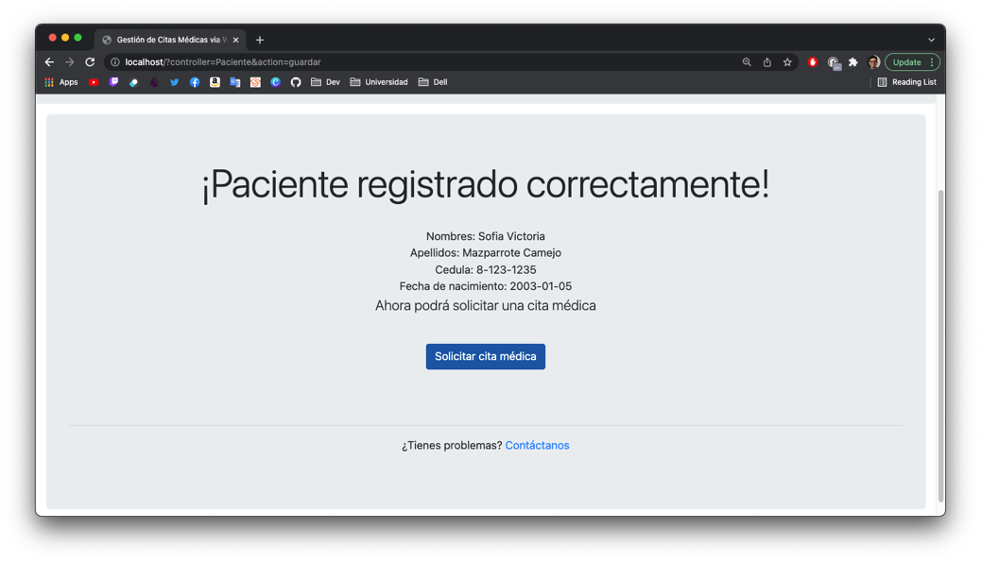

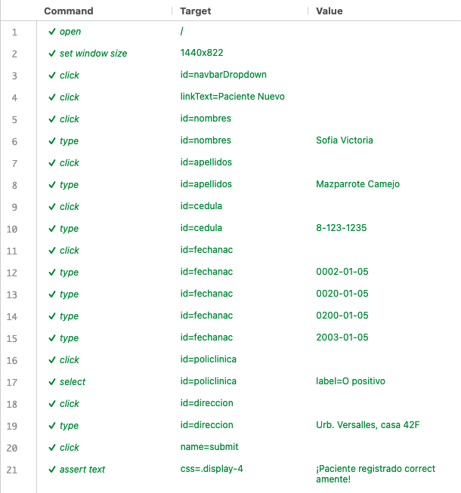

RP-002: 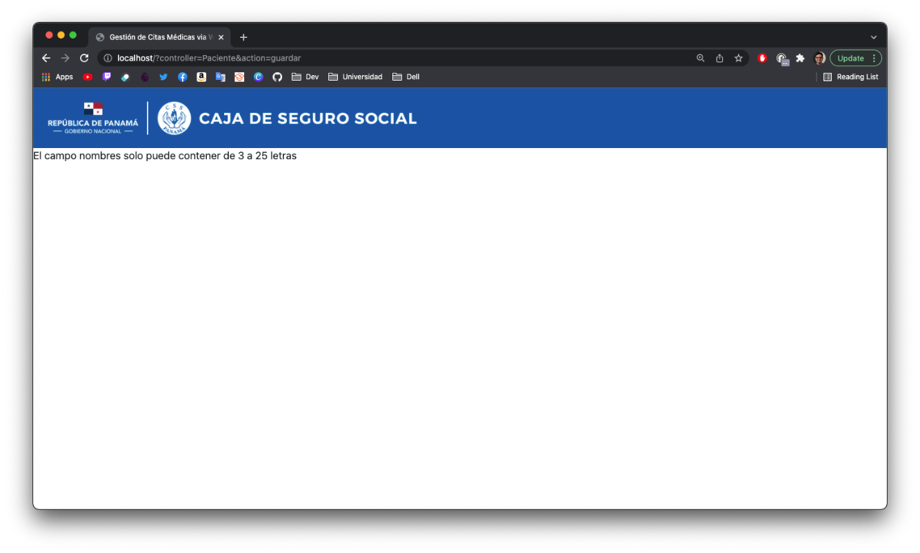

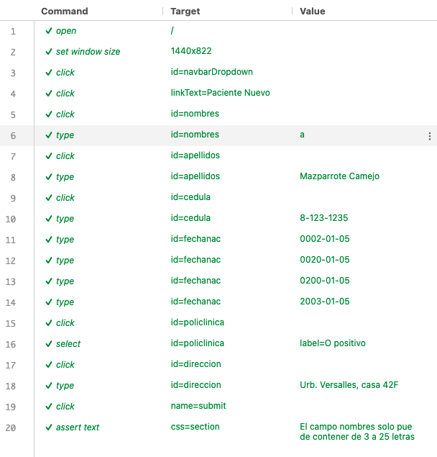

RP-003: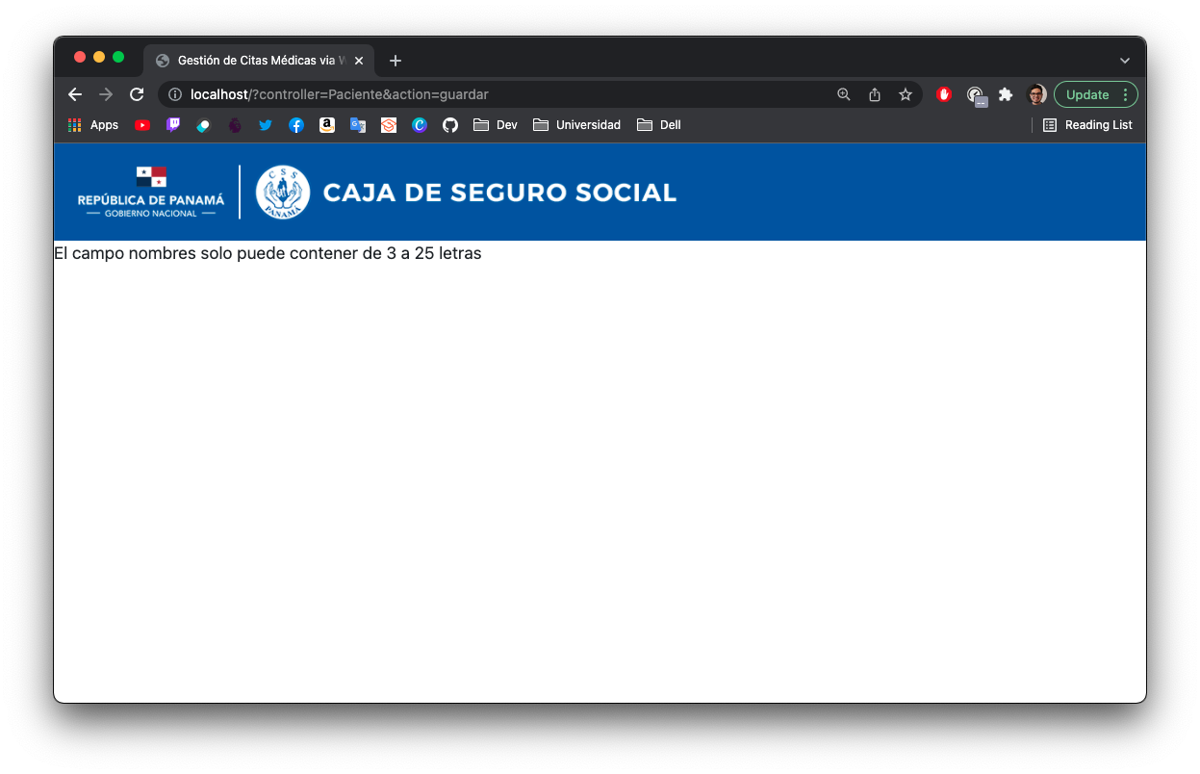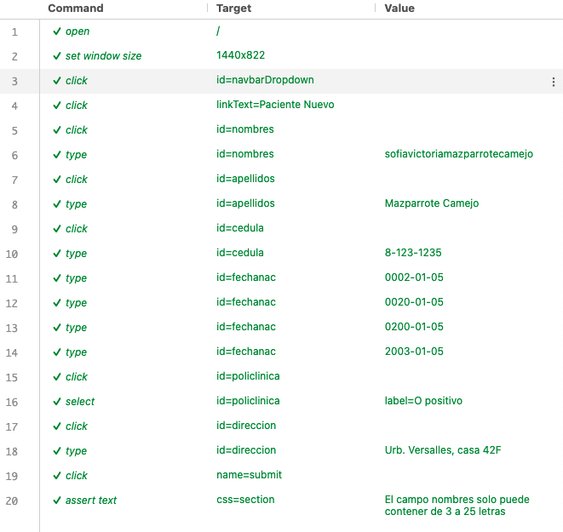

RP-004: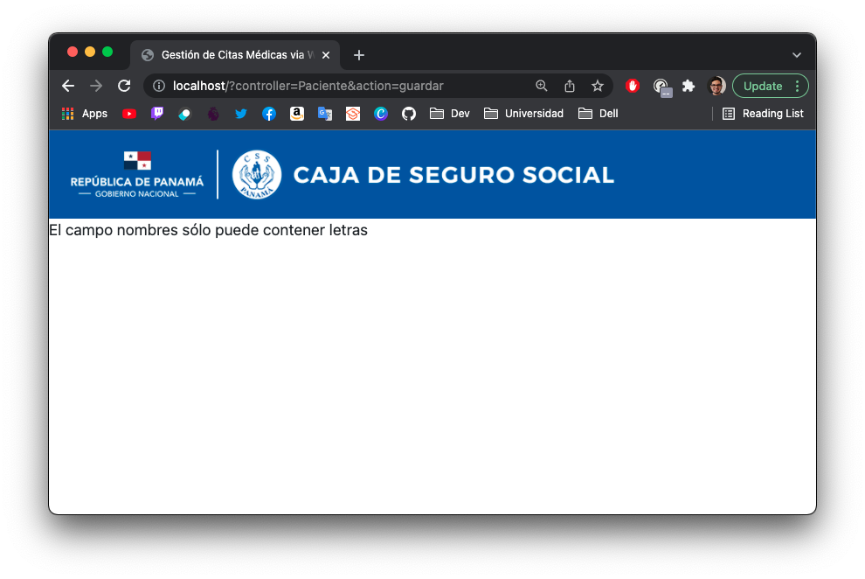

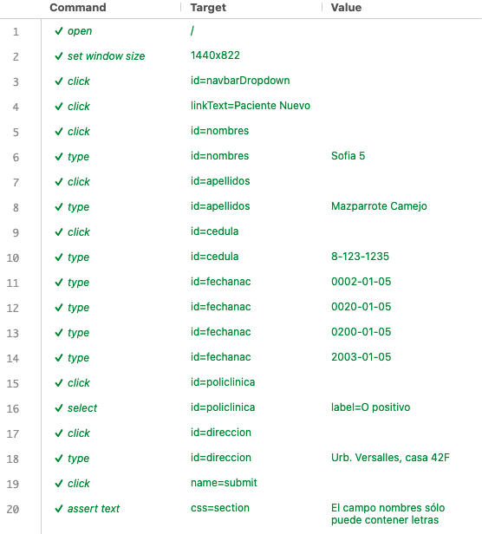

RP-005: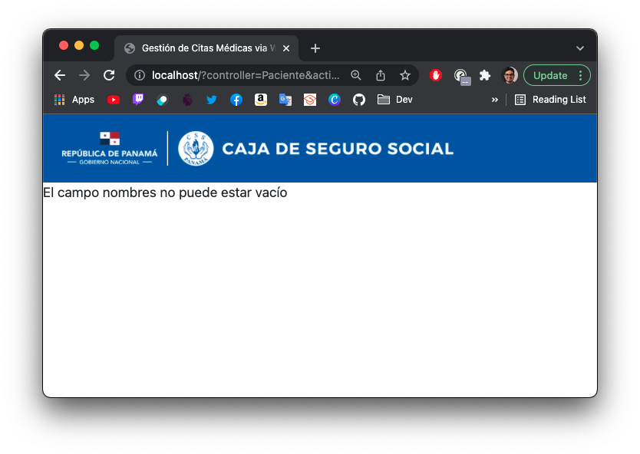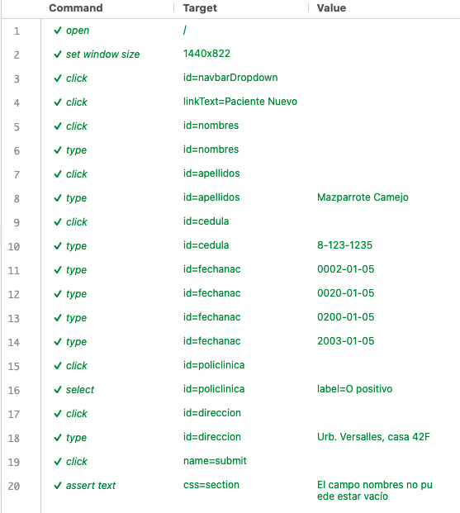

RP-006: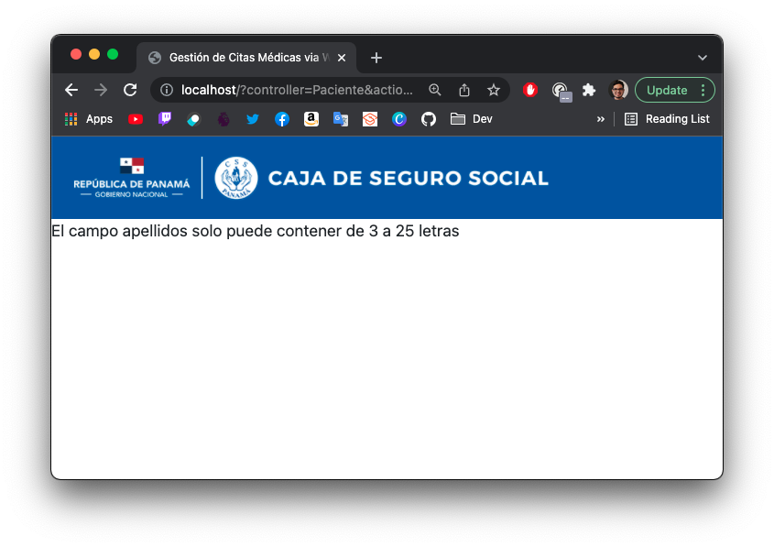

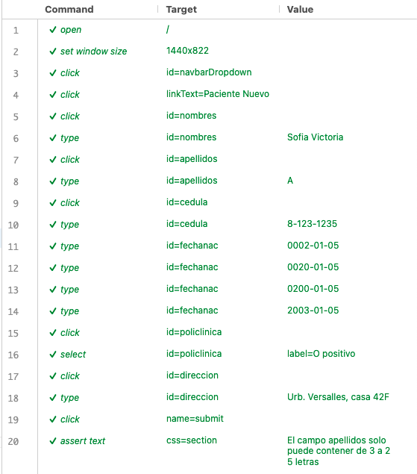

RP-007: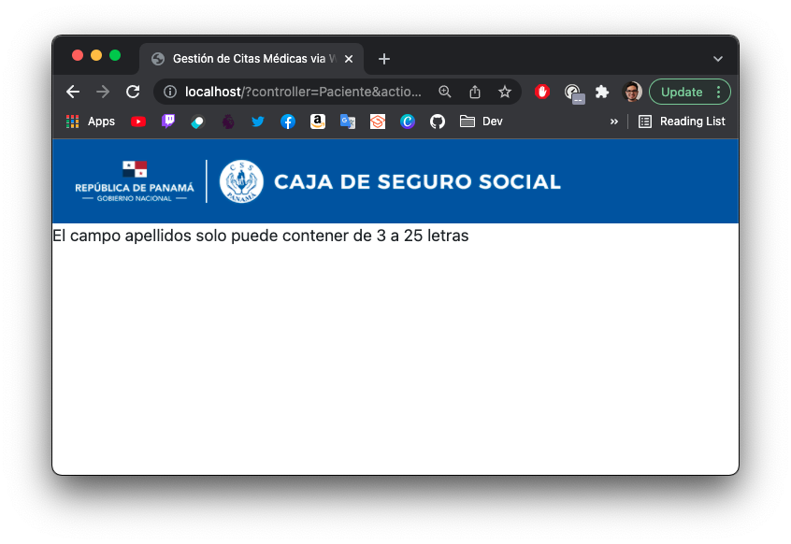

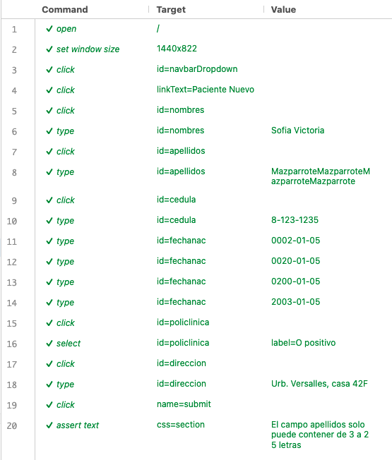

RP-008: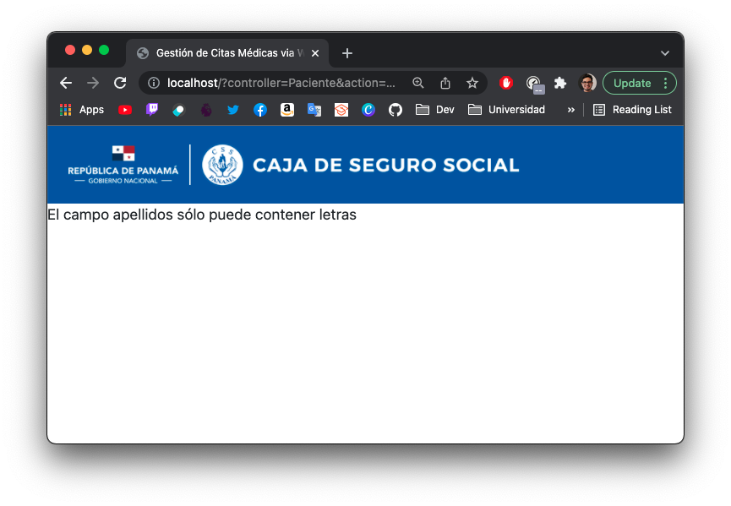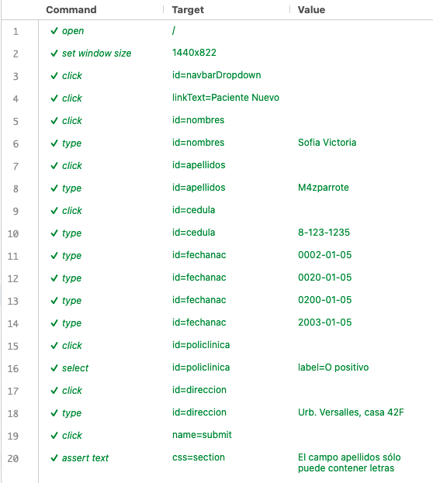

RP-009: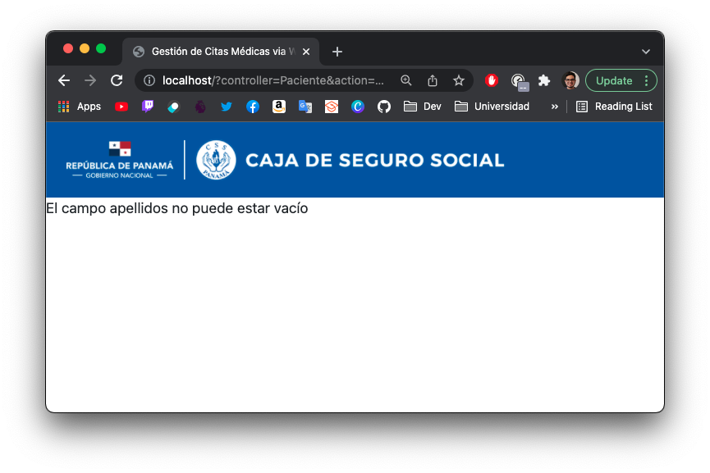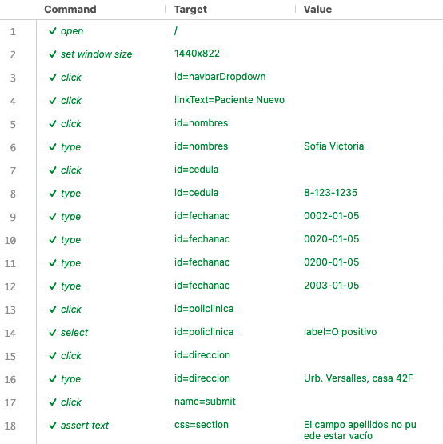

RP-010: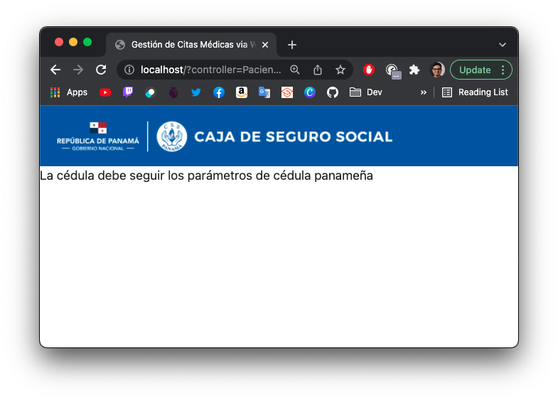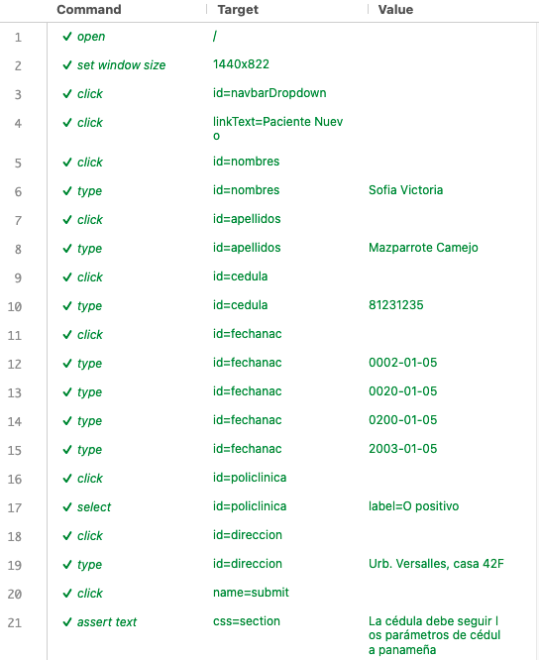

RP-011: 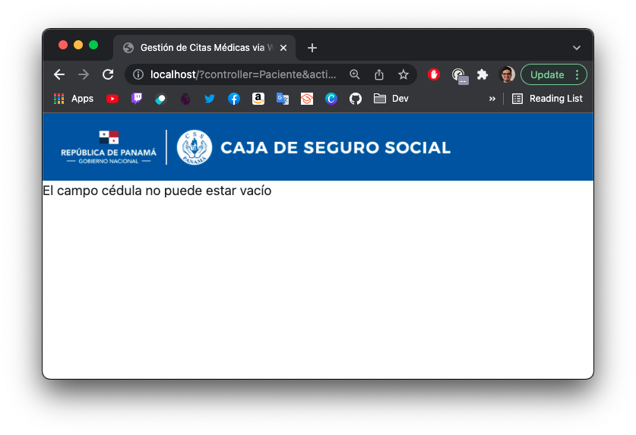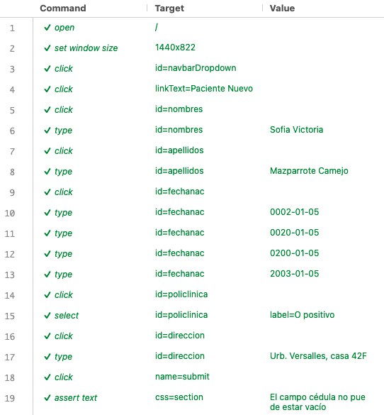

RP-012: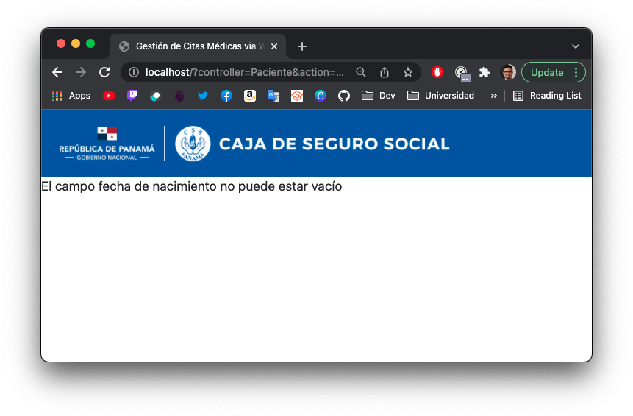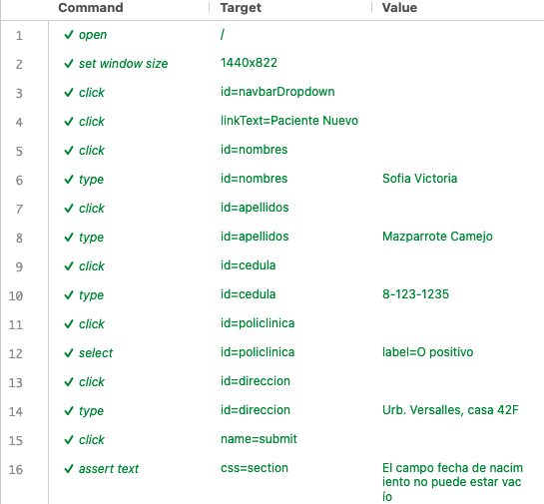

RP-013: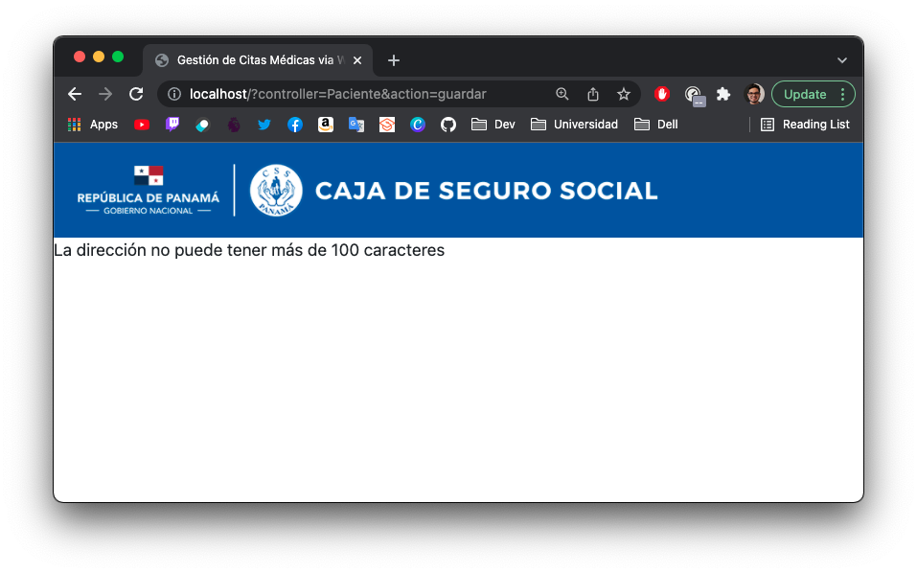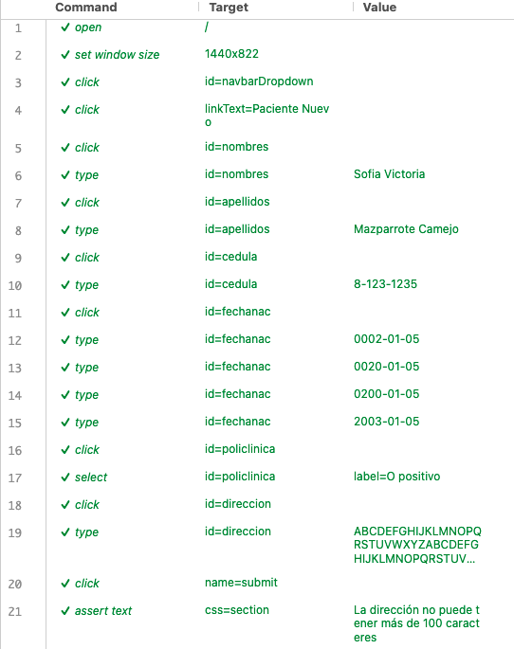

RP-014: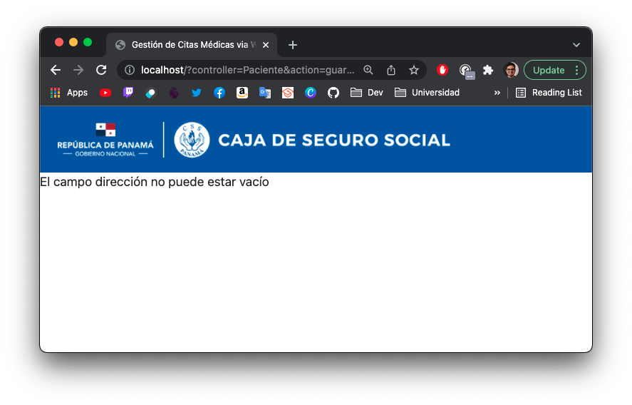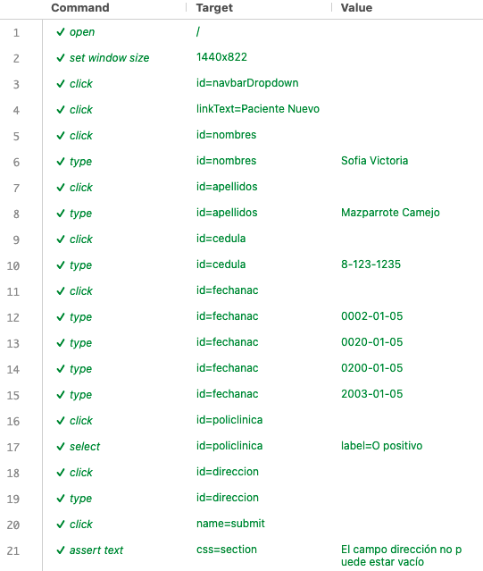

## Iniciar sesión

IS-001: 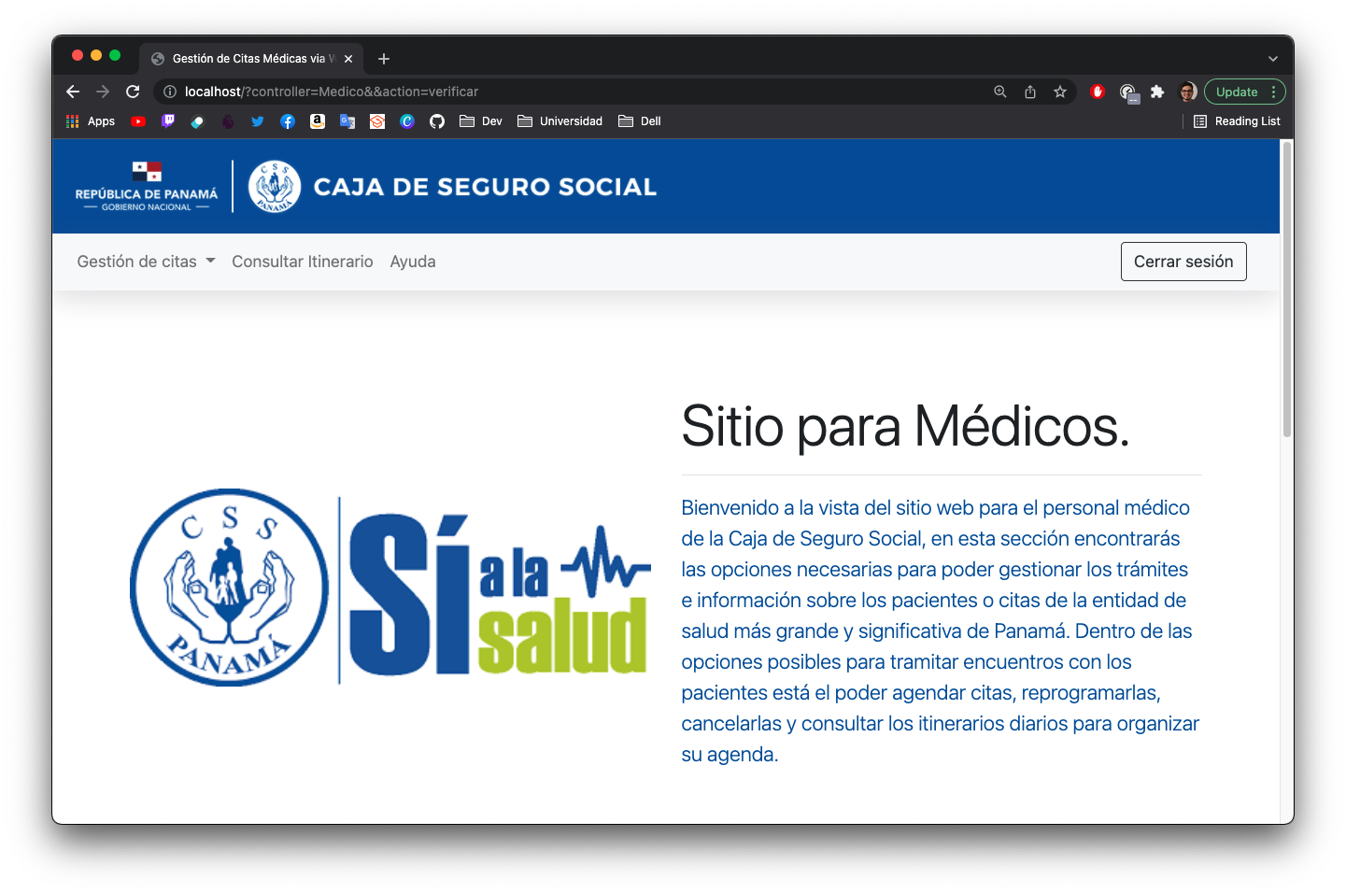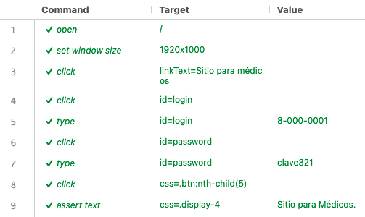

IS-002: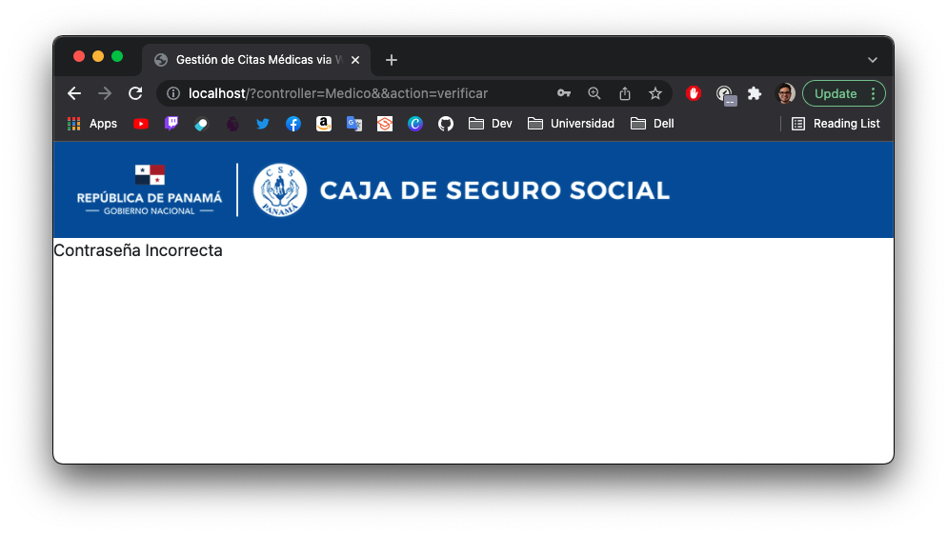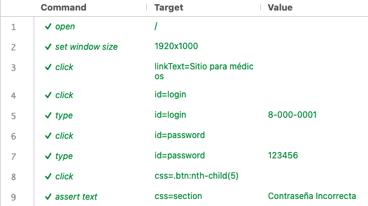

IS-003: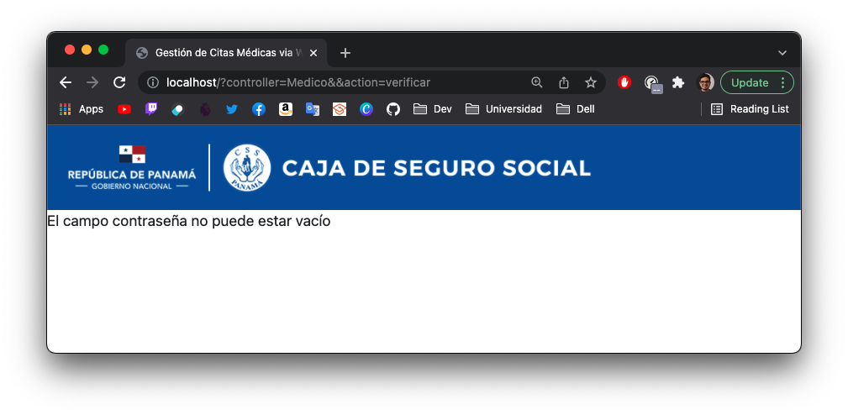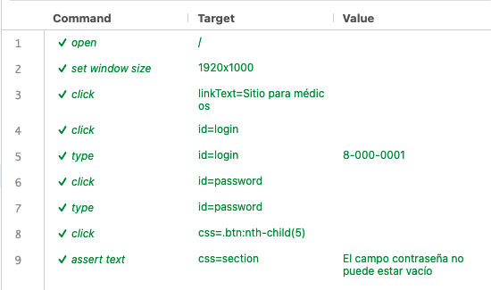

IS-004: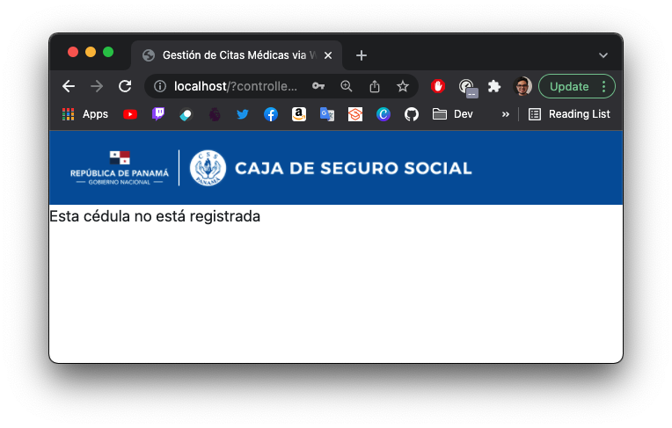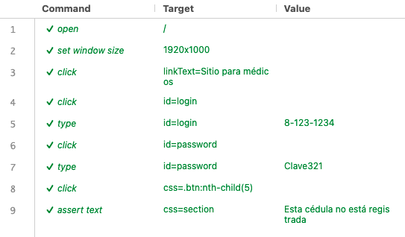

IS-005: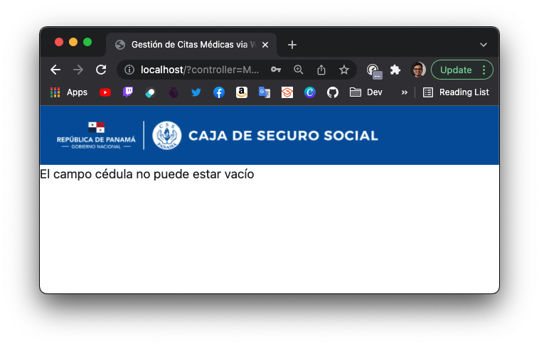

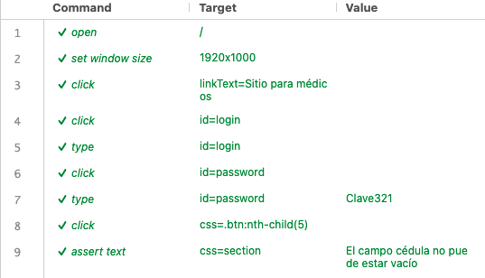

## Agendar cita médica

ACM-001: 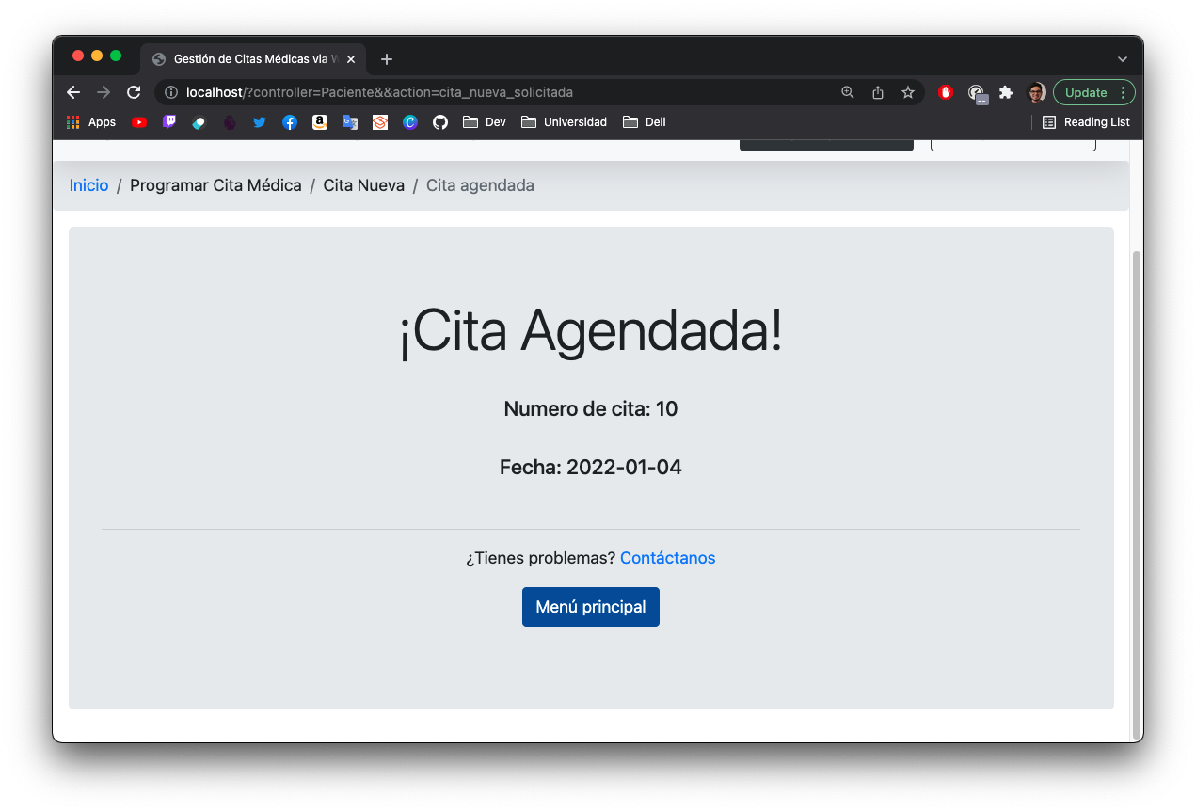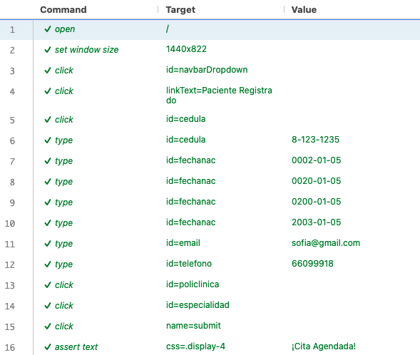

ACM-002: 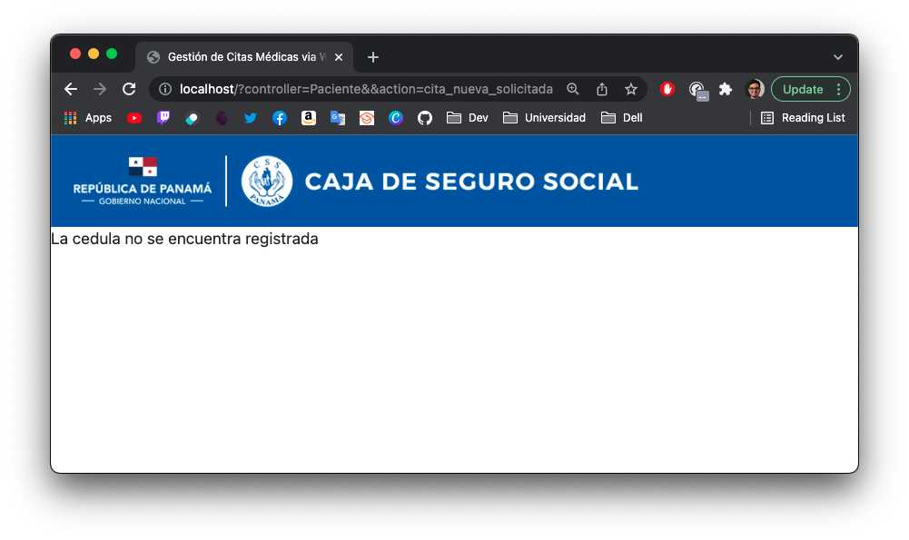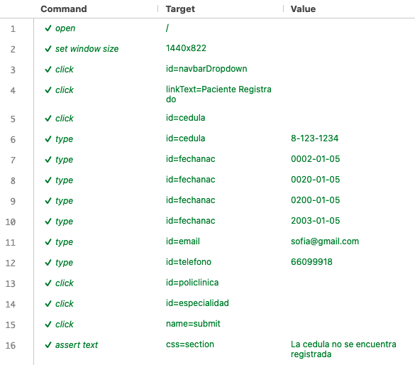

ACM-003: 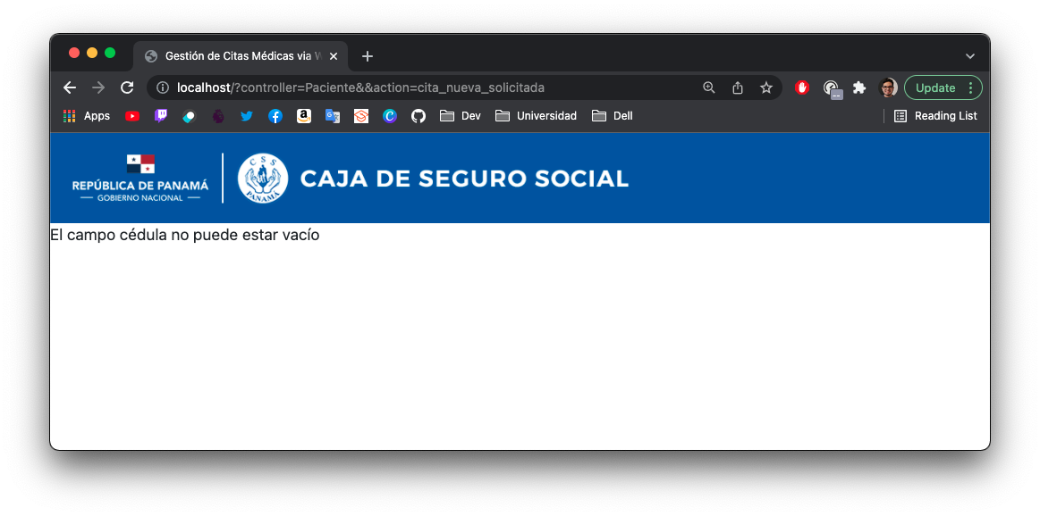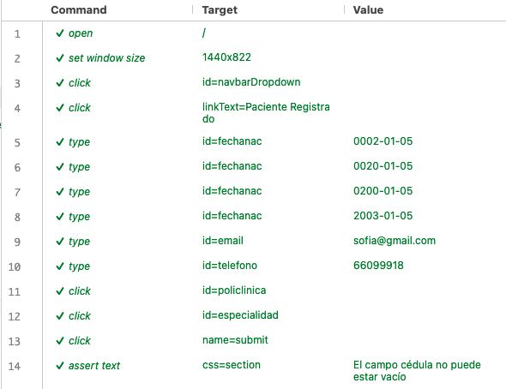

ACM-004: 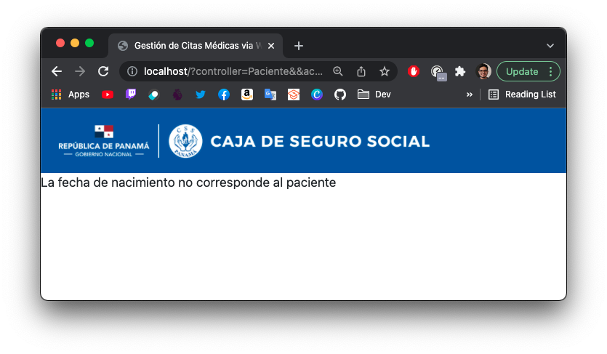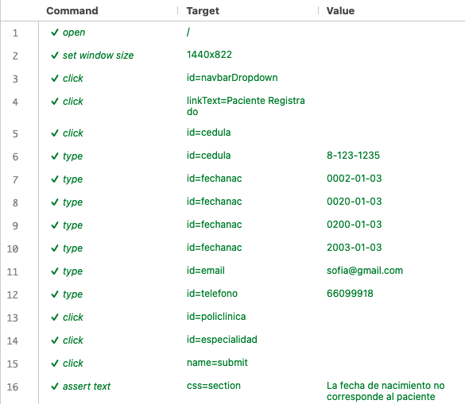

ACM-005: 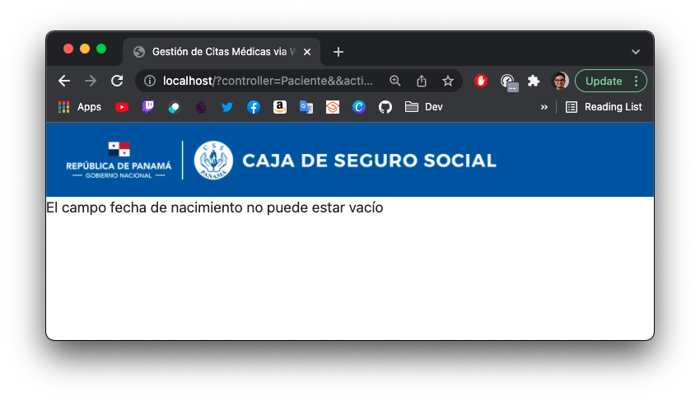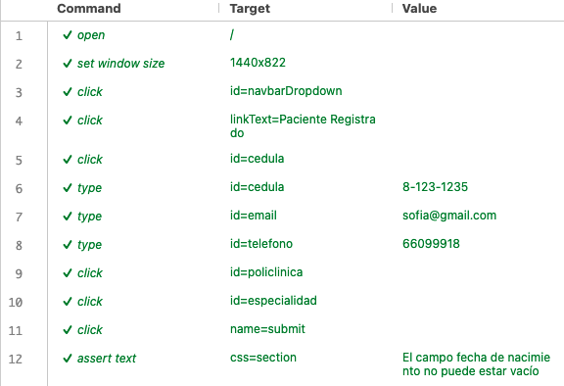

ACM-006: 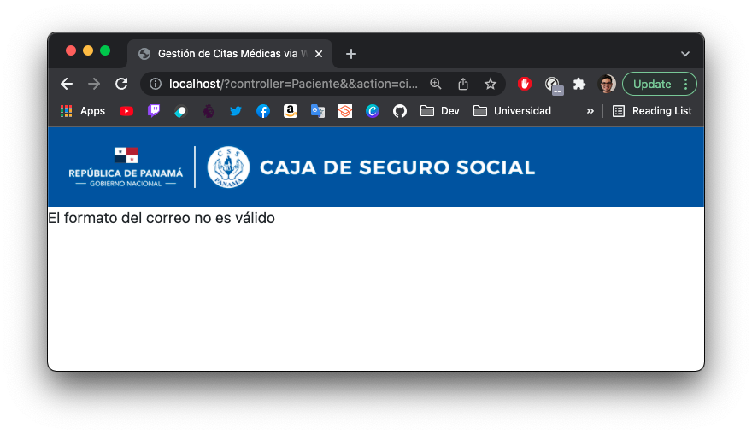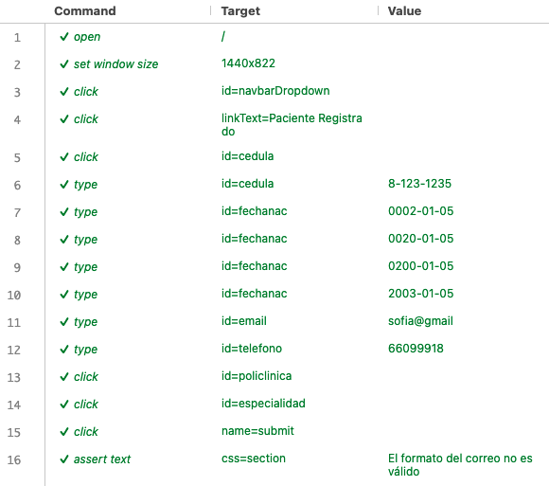

ACM-007: 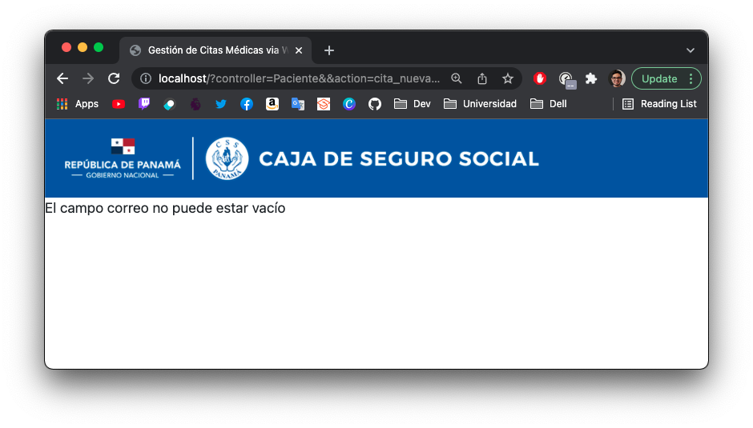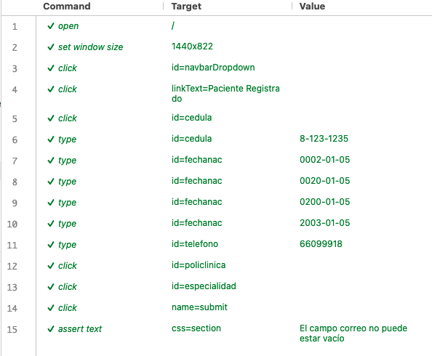

ACM-008: 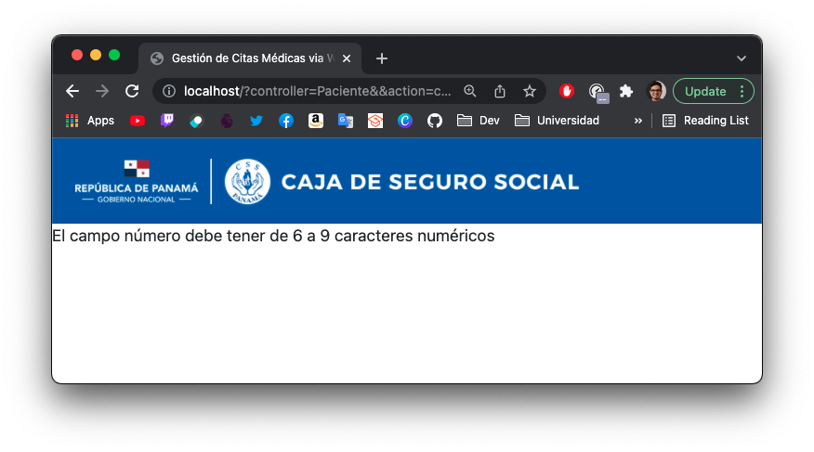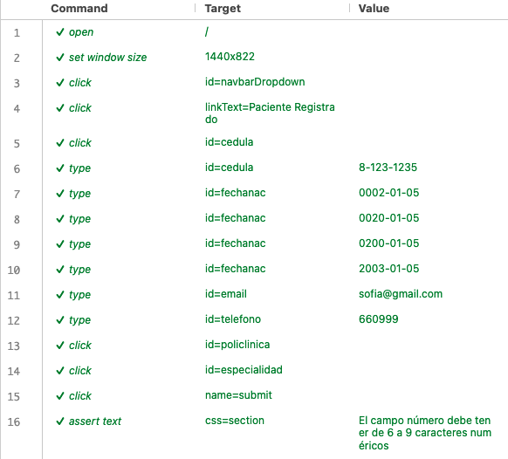

ACM-009: 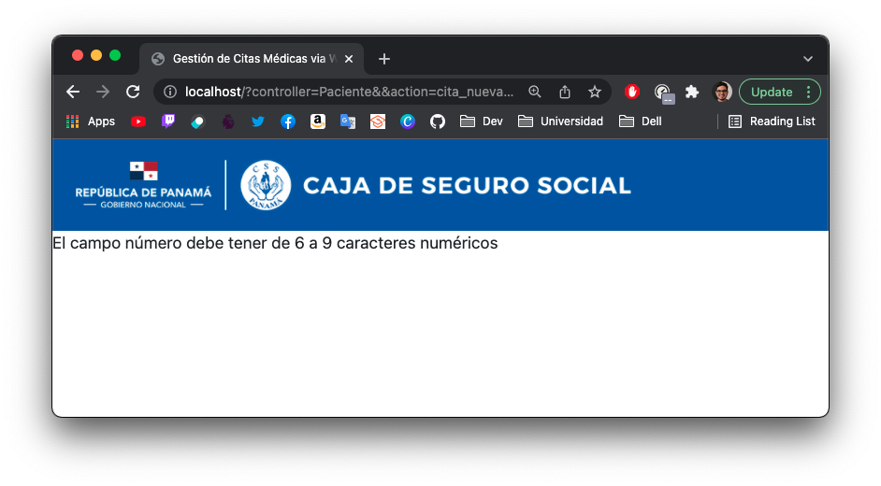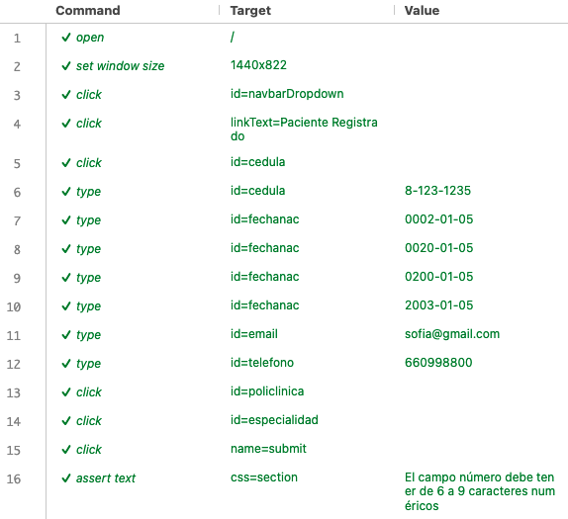

ACM-010: 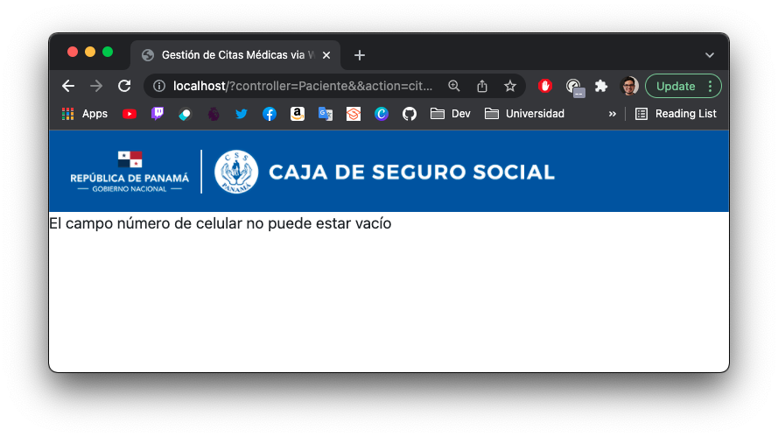

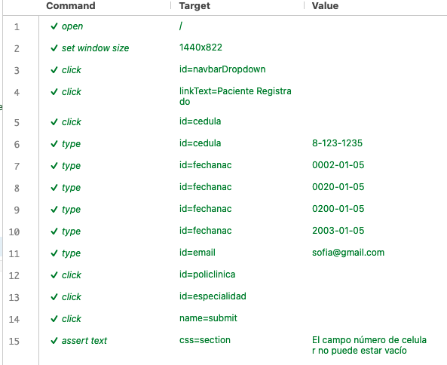

## Cancelar cita

CC-001: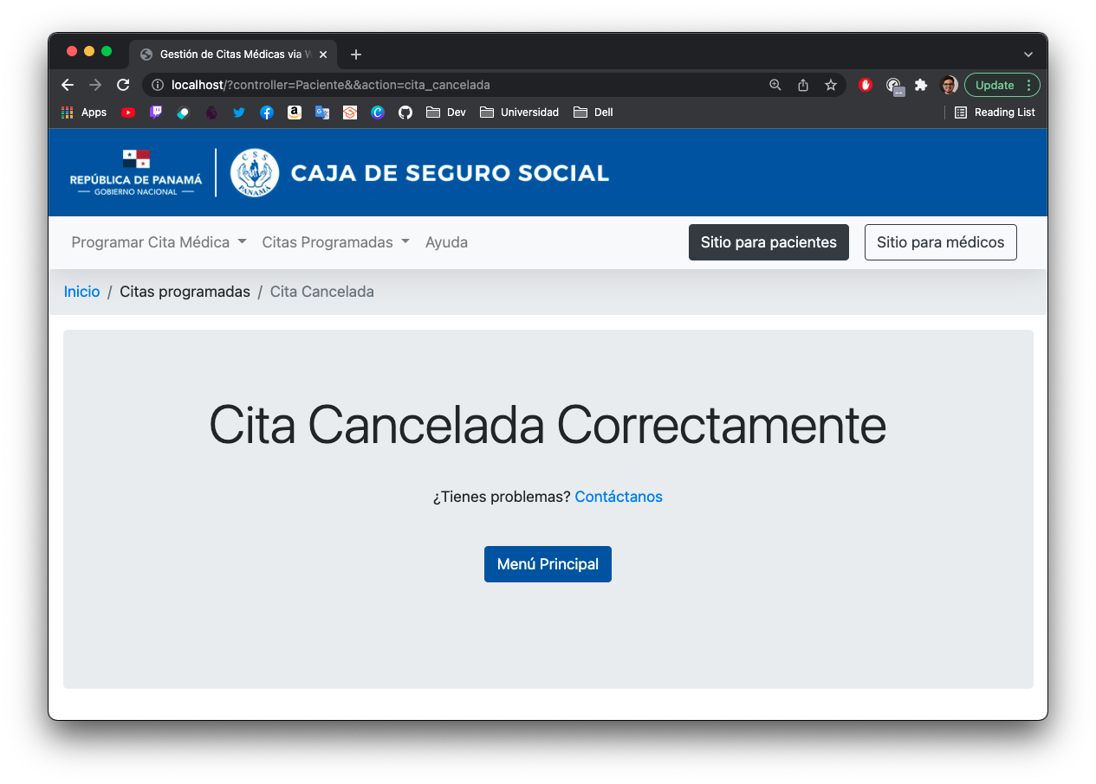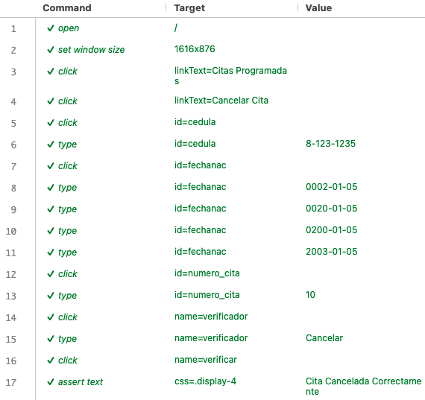

CC-002: 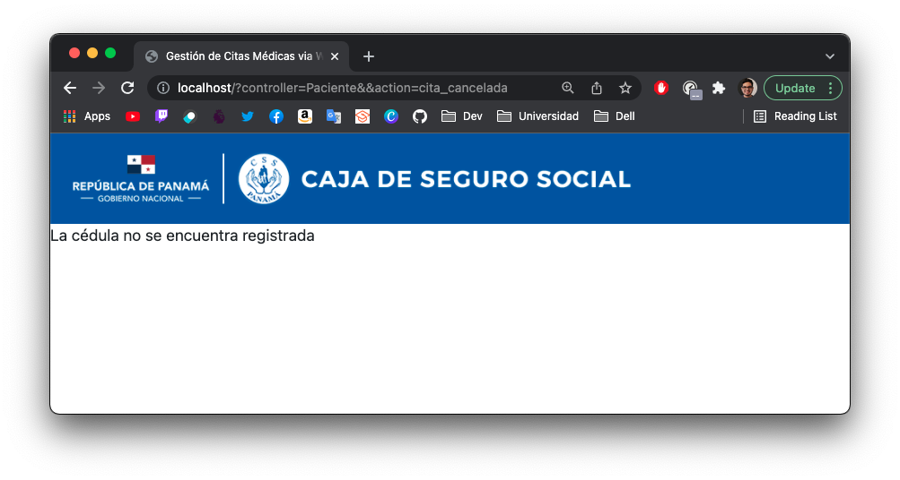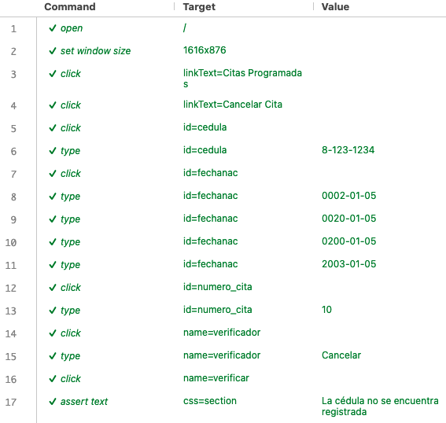

CC-003: 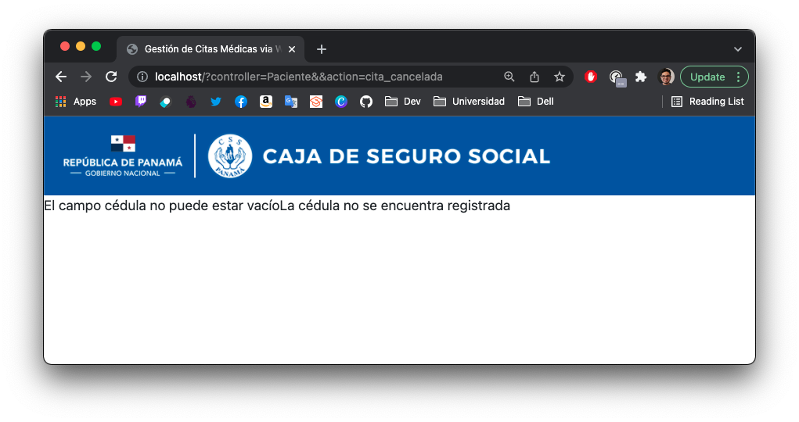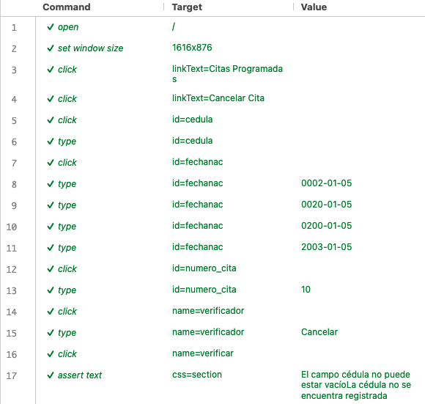

CC-004: 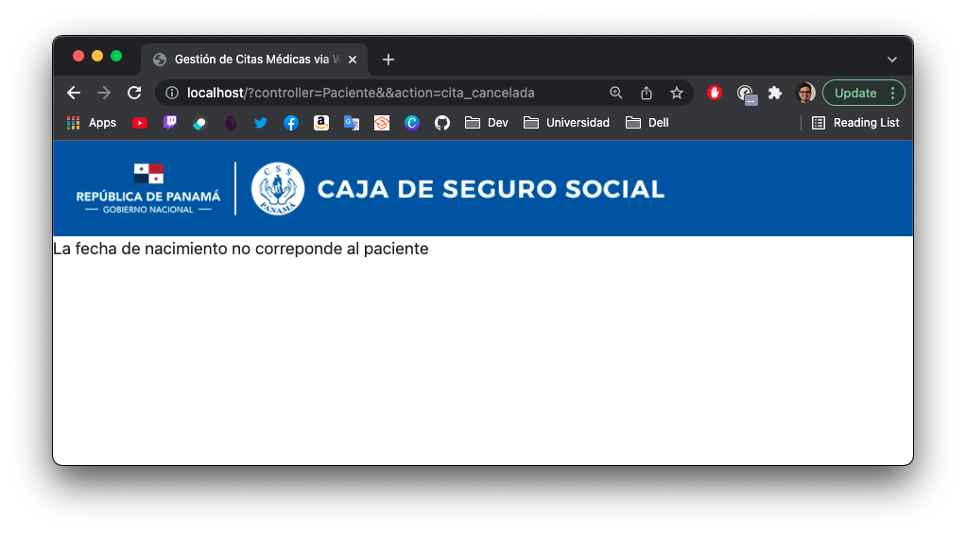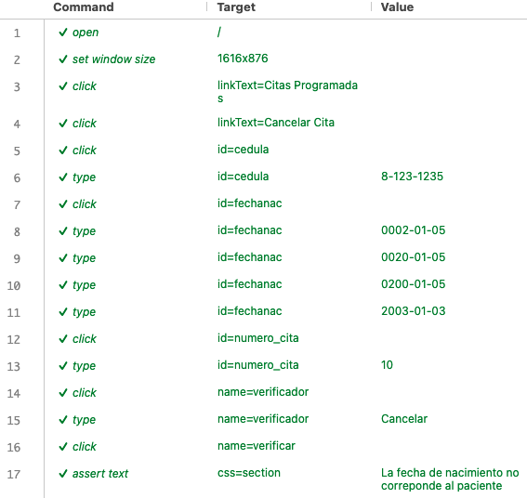

CC-005: 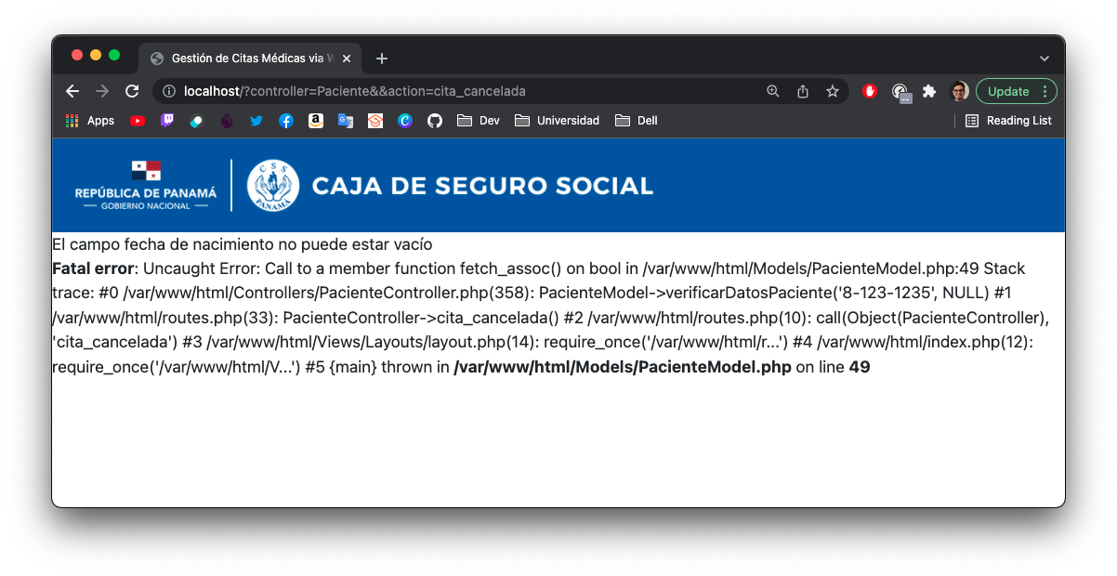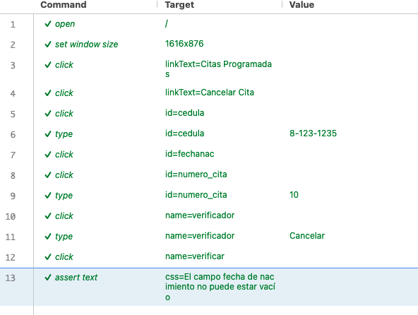

CC-006: 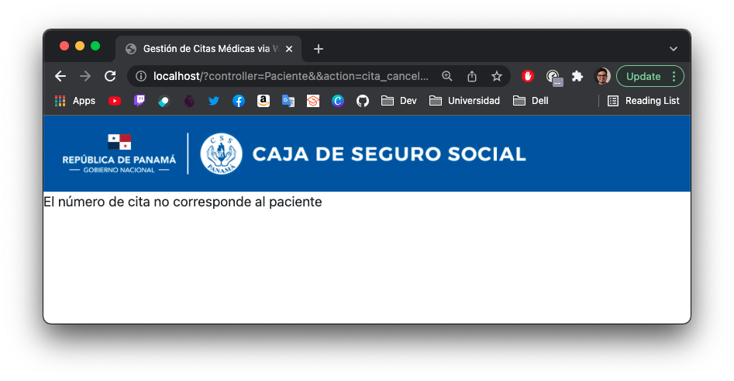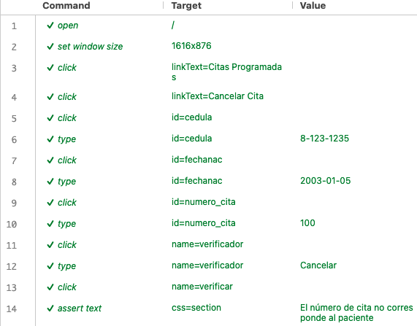

CC-007: 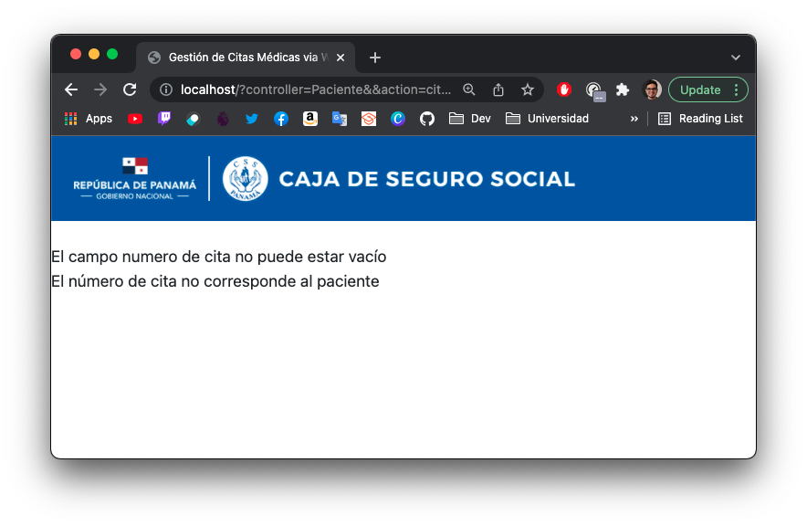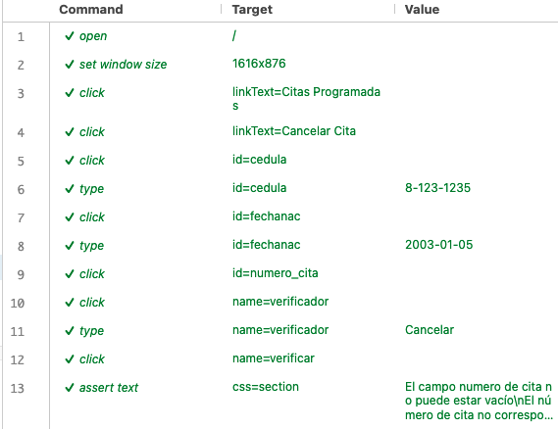

CC-008: 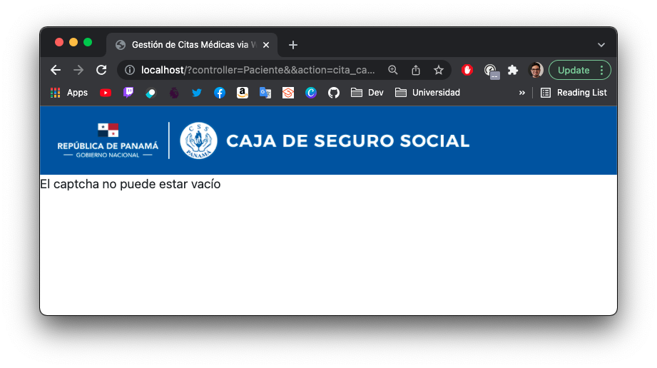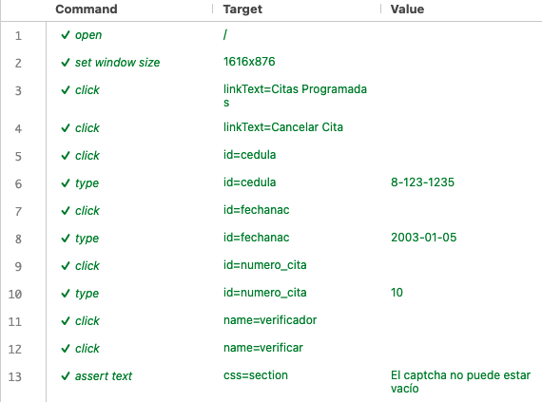

CC-009: 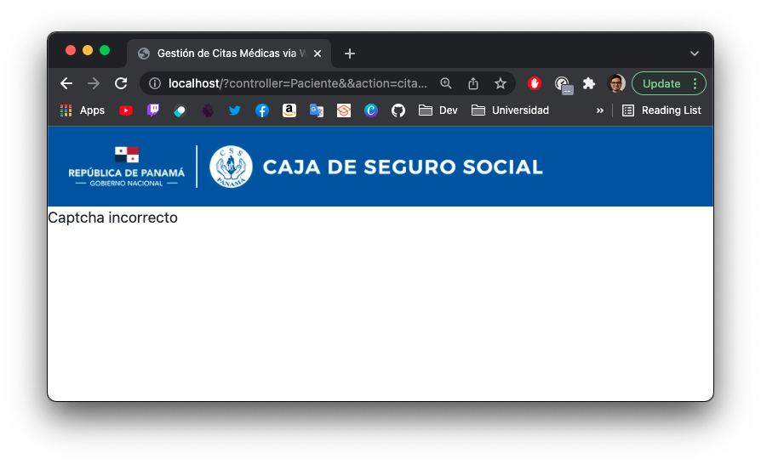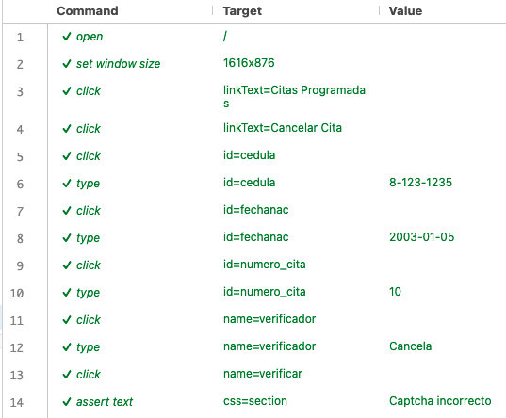

## Reporte de Ejecuciones



Ilustración 15: Reporte de ejecuciones

# Pruebas unitarias con PHPUnit.

# Clase: PacienteModelTest

## Método VerificarPaciente

**Objetivo:** Es obligatorio verificar la existencia de un paciente en la base de datos antes de ser registrado otro, por lo que este método verifica a través de un INSERT a la tabla pacientes, enviando como parámetro de entrada la cédula, y aumentando un contador si se encuentra un registro. Además, este método no sólo sirve para verificar antes de registrar la información personal de un paciente, sino para otros requisitos.

**Código:**

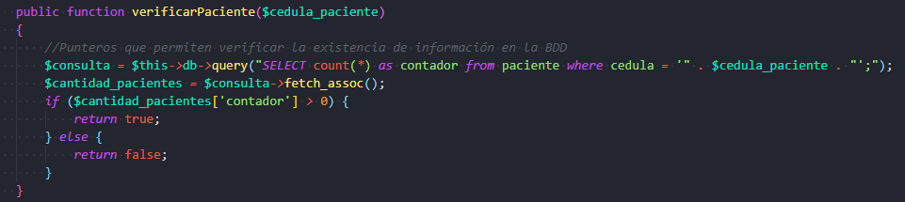

**Método de prueba asociado:** TestVerificarPaciente.

**Proveedor de datos:** cedulasProveedor

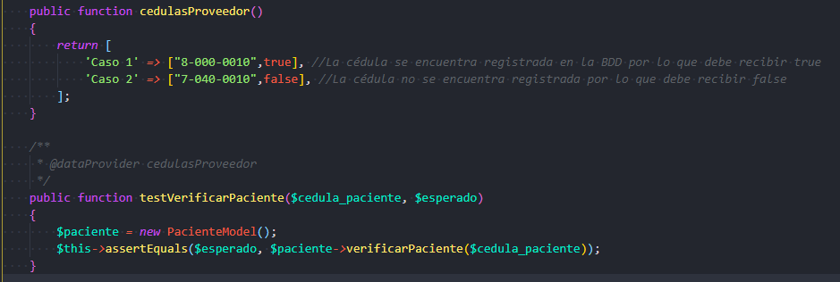

**Resultado de la prueba unitaria:**

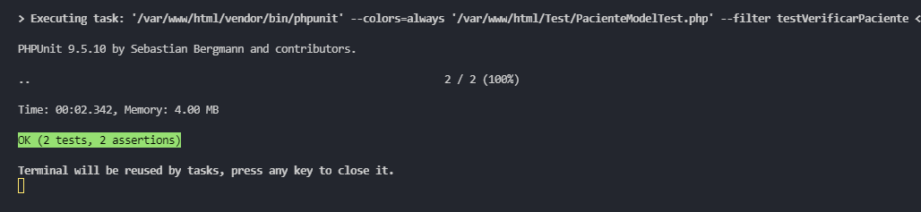

**Documentación de los casos de prueba**

|  |  |  |  |  |  |  |
| --- | --- | --- | --- | --- | --- | --- |
| **ID de caso de prueba** | **Caso de prueba** | **Método o función** | **Datos de Prueba** | **Resultados esperados** | **Resultados Obtenidos** | **Estado** |
| PU-VP-001 | 1 | testVerificarPaciente | 8-000-0010 | True | True | Exitoso |
| PU-VP-002 | 2 | testVerificarPaciente | 7-040-0010 | False | False | Exitoso |

Resultados: El paciente con cédula 8-000-0010 ya se encontraba registrado en la base de datos, por lo que se esperaba que el método devolviera un “true”. De igual manera, el paciente con cédula 7-040-001 no se encontraba registrado.

## Método VerificarDatosPaciente

**Objetivo:** Cuando un paciente se encuentra registrado y desea realizar alguna acción (agendar cita, cancelar cita, reprogramar cita) debe pasar un filtro en el cual debe escribir su número de cédula y su fecha de nacimiento, el método VerificarDatosPaciente se encarga de validar que ambos datos coinciden a un mismo registro de la base de datos.

**Código:**

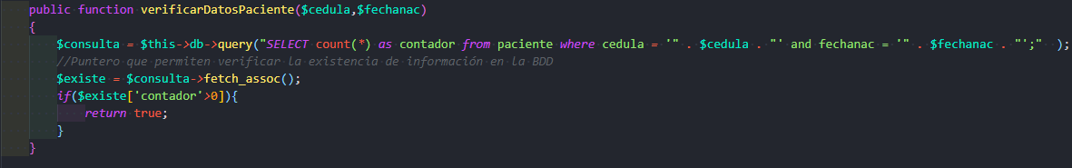

**Método de prueba asociado:** testVerificarDatos

**Proveedor de datos:** pacientesProveedor

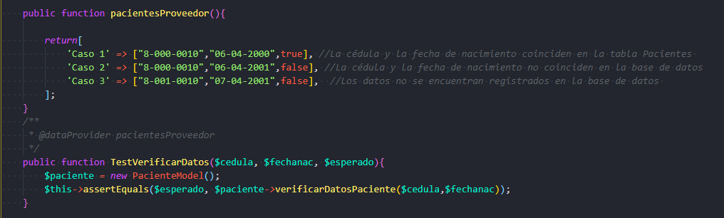

**Resultado de la prueba unitaria:**

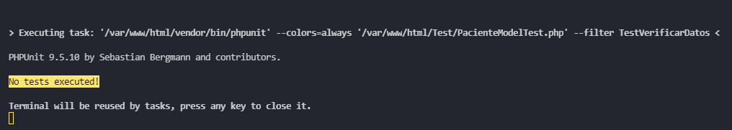

|  |  |  |  |  |  |  |
| --- | --- | --- | --- | --- | --- | --- |
| **ID de caso de prueba** | **Caso de prueba** | **Método o función** | **Datos de Prueba** | **Resultados esperados** | **Resultados Obtenidos** | **Estado** |
| PU-VDP-001 | 1 | tesVerificarDatosPaciente | 8-000-0010, 06-04-2000 | True | Sin resultados | Fallido |
| PU-VDP-002 | 2 | testVerificarDatosPaciente | 8-000-0010, 6-04-2001 | False | Sin Resultados | Fallido |
| PU – VDP - 002 | 3 | testVerificarDatosPaciente | 8-001-0010, 7-04-2001 | False | Sin resultados | Fallido |

Resultado: a pesar de que el método funciona correctamente al este acoplado en la página, presenta un error transformando el resultado del fetch en bolean

## Método verificarDatosCita

**Objetivo:** En los requisitos cancelar, reprogramar y consultar estado de cita, es necesario y obligatorio consultar primero si la cita se encuentra registrada en el sistema y si esta le corresponde al paciente que la desea gestionar.

**Código:**

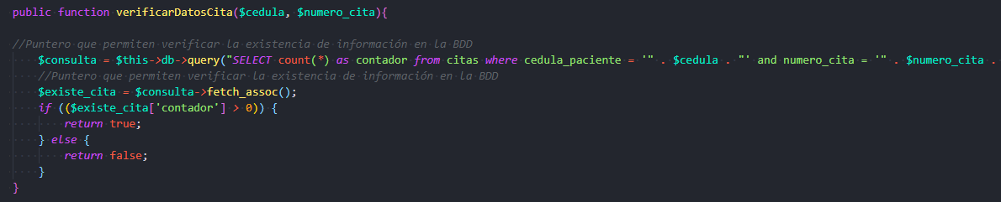

**Método de prueba asociado:** testVerificarDatosCita

**Proveedor de datos:** citaProveedor

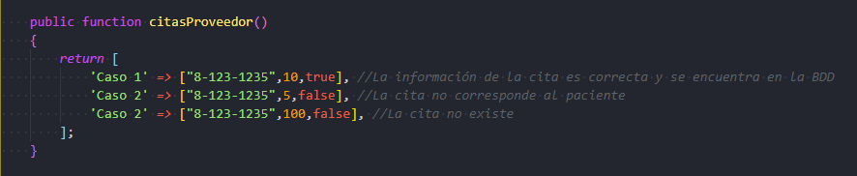

**Resultado de la prueba unitaria**

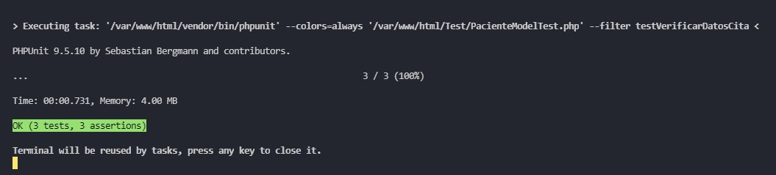

|  |  |  |  |  |  |  |
| --- | --- | --- | --- | --- | --- | --- |
| **ID de caso de prueba** | **Caso de prueba** | **Método o función** | **Datos de Prueba** | **Resultados esperados** | **Resultados Obtenidos** | **Estado** |
| PU – VC- 001 | 1 | testVerificarDatosCita | 8-123-1235, 10 | True | True | Exitoso |
| PU – VC- 002 | 2 | testVerificarDatosCita | 8-123-1235, 5 | False | False | Exitoso |
| PU – VC- 002 | 3 | testVerificarDatosCita | 8-123-1235, 100 | False | False | Exitoso |

# Clase MedicoModelTest

## Método verificarLogin

**Objetivo:** En nuestro sistema, sólo los médicos poseen un login, sin embargo, no poseen la opción de registrarse ya que, en casos reales, se necesita más que la cédula y un campo para saber si el usuario es médico o no, por lo que los usuarios admitidos para el login serán limitados a la creación del equipo de desarrollo, pero de igual manera, al igual que en cualquier sitio, se necesita verificar que el usuario y contraseña coinciden en la base de datos.

**Código:**

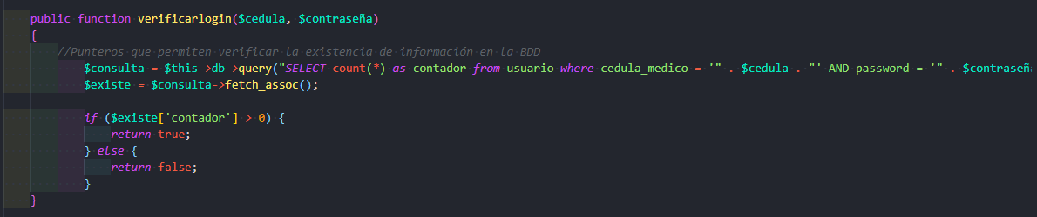

**Método de prueba asociado:** testVerificarLogin

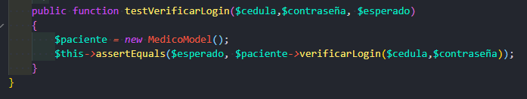

**Proveedor de datos:** usuarioProvider

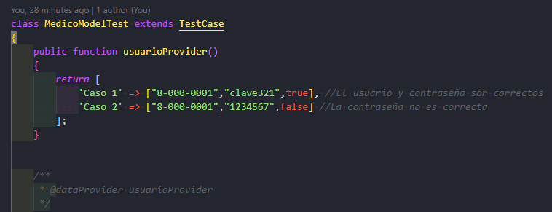

**Resultado de la prueba unitaria**

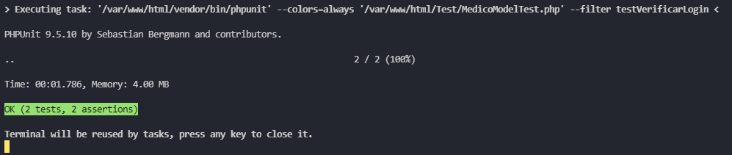

|  |  |  |  |  |  |  |
| --- | --- | --- | --- | --- | --- | --- |
| **ID de caso de prueba** | **Caso de prueba** | **Método o función** | **Datos de Prueba** | **Resultados esperados** | **Resultados Obtenidos** | **Estado** |
| PU – VL - 001 | 1 | testVerificarLogin | 8-000-0001, Clave321 | True | True | Exitoso |
| PU – VL- 002 | 2 | testVerificarLogin | 8-000-0001, 1234567 | False | False | Exitoso |

# Clase PacienteControllerTest

## Método testvalidarEmail

**Objetivos:** Se debe validar que todos los emails introducidos en la página sigan las normas regulares, es decir, deben poseer al menos un @ y un dominio final, sea .com. net, etc. Además, no puede aceptar cadenas vacías

**Codigo:**

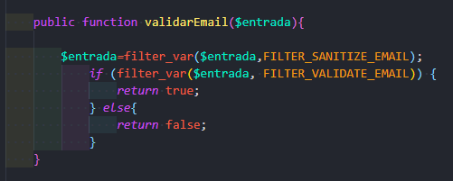

**Método de prueba asociado:** testValidarEmail

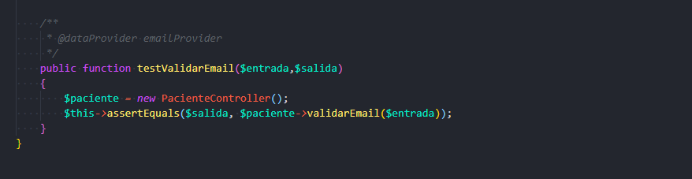

**Proveedor de datos:** Email provider

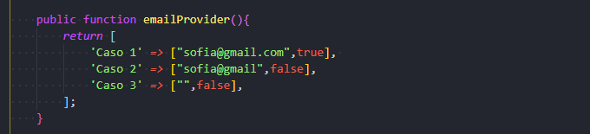

**Resultado de la prueba unitaria.**

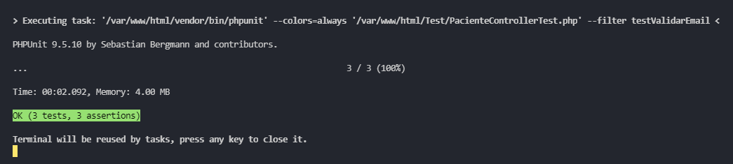

|  |  |  |  |  |  |  |
| --- | --- | --- | --- | --- | --- | --- |
| **ID de caso de prueba** | **Caso de prueba** | **Método o función** | **Datos de Prueba** | **Resultados esperados** | **Resultados Obtenidos** | **Estado** |
| VE – VL - 001 | 1 | testVerificarEmail | sofia@gmail.com, Clave321 | True | True | Exitoso |
| VE – VL- 002 | 2 | testVerificarEmail | sofia@gmail, 1234567 | False | False | Exitoso |
| VE – VLZ 003 | 3 | testVerificarEmail | vacío | False | False | Exitoso |

## Método ValidarNombre

**Objetivo:** Como obligación, el campo nombres tiene ciertas reglas a cumplir, sólo puede contener letras, no puede contener caracteres numéricos o especiales, no puede tener menos de 3 letras o más de 25, no puede estar vacío, para verificar que todas las reglas se cumplieran, fue necesario utilizar expresiones regulares que nos permitieran crear cadenas válidas que siguieran estos parámetros. Dependiendo del error que se presente, el método retorna un resultado diferente que luego será utilizado para determinar la impresión en pantalla.

**Código:**

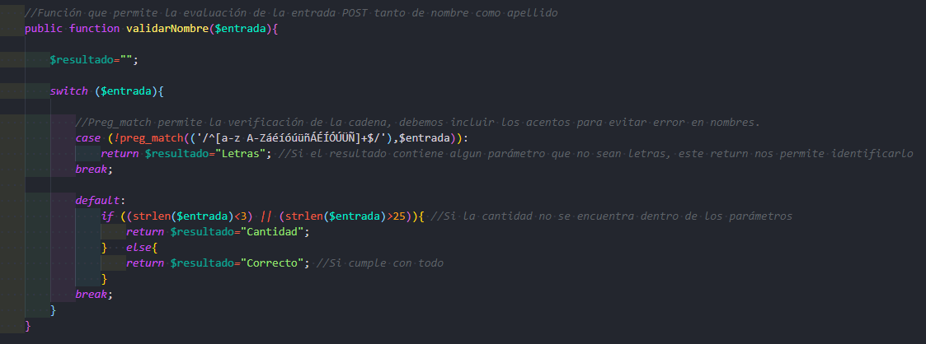

**Método de prueba asociado:** TestValidarNombre

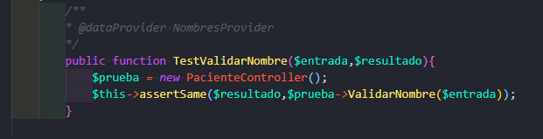

**Proveedor de datos:** NombresProvider

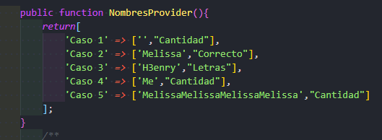

**Resultado de la prueba unitaria:**

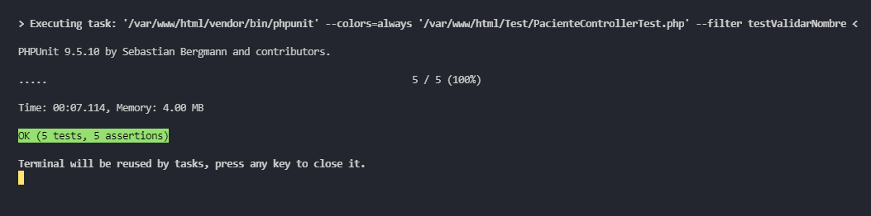

|  |  |  |  |  |  |  |
| --- | --- | --- | --- | --- | --- | --- |
| **ID de caso de prueba** | **Caso de prueba** | **Método o función** | **Datos de Prueba** | **Resultados esperados** | **Resultados Obtenidos** | **Estado** |
| TS - VN 001 | 1 | testValidarNombre | Cadena vacía | Cantidad | Cantidad | Exitoso |
| TS-VN 002 | 2 | testValidarNombre | Melissa | Correcto | Correcto | Exitoso |
| TS-VN 003 | 3 | testValidarNombre | H3nry | Letras | Letras | Exitoso |
| TS-VN 004 | 4 | testValidarNombre | Me | Cantidad | Cantidad | Exitoso |
| TS-VN 005 | 5 | testValidarNombre | MelissaMelissaMelissaMelissa | Cantidad | Cantidad | Exitoso |

## Método ValidarCedula

**Objetivo:** La cédula debe corresponder a los parámetros establecidos para una cédula de ciudadano panameño, es decir, debe contener primero un número del 1 al 13, un guion, luego una cadena de números enteros seguida de otro guion, finalizando con otra cadena de números enteros. Para ello, al igual que en validar nombre, se utilizan las herramientas de lenguajes regulares para establecer cadenas permitidas.

**Código:**

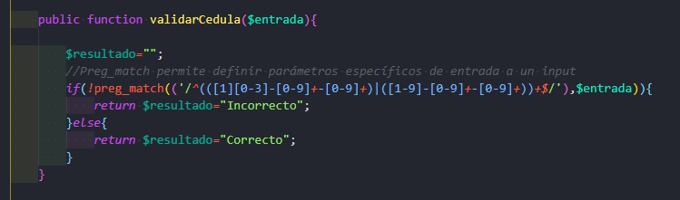

**Método de prueba asociado:** testValidarCedula

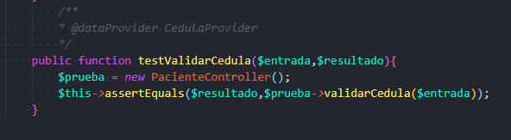

**Proveedor de datos:** CedulaProvider

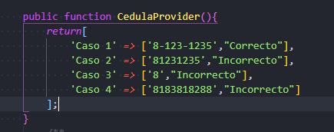

**Resultado de la prueba unitaria:**

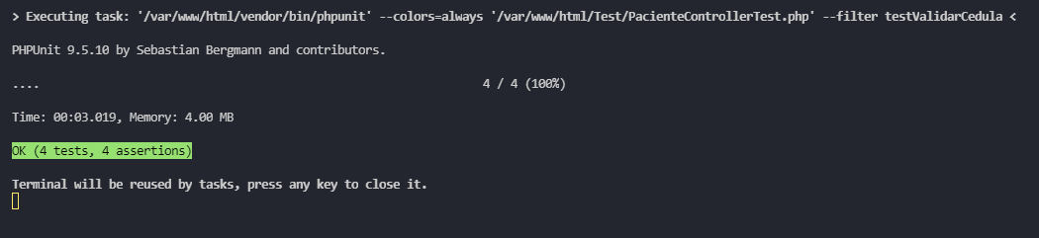

|  |  |  |  |  |  |  |
| --- | --- | --- | --- | --- | --- | --- |
| **ID de caso de prueba** | **Caso de prueba** | **Método o función** | **Datos de Prueba** | **Resultados esperados** | **Resultados Obtenidos** | **Estado** |
| TS - VC 001 | 1 | testValidarCedula | 8-123-1235 | Correcto | Correcto | Exitoso |
| TS-VC 002 | 2 | testValidarCedula | 81231235 | Incorrecto | Incorrecto | Exitoso |
| TS-VC 003 | 3 | testValidarCedula | 8 | Incorrecto | Incorrecto | Exitoso |
| TS-VC 004 | 4 | testValidarCedula | 8138813288 | Incorrecto | Incorrecto | Exitoso |

# Conclusión

Una vez finalizado este proyecto, como equipo podemos concluir que probar correctamente las funcionalidades de un software no es una tarea fácil, mucho menos que involucre poco tiempo, se necesita esfuerzo, constancia y mucha atención y orden en la documentación para seguir las especificaciones al pie de la letra desde el principio hasta el final. Sin estas pruebas, es practicamente imposible entregar un producto de buena calidad.

Es de gran importancia destacar que el error humano es algo indispensable, algo que no puede evitarse. Sobre todo, es importante definir desde el principio cuáles son las características, proporcionando de la manera más detallada posible las especificaciones, de manera que pueda reducirse el rango de posibles aspectos que falten al finalizar.

Codificar las pruebas de software es difícil, si no se organiza bien y no se emplean buenas técnicas de programación, el código puede resultar en una complejidad muy grande, lo que ocasiona que su mantenibilidad sea nula, este proyecto ha sido el inicio de nuestros pasos en el testing, y al ser la primera vez, pudimos observar ciertos errores que se cometen al principio y que pueden ocasionar desastres al final. Sólo si tenemos en cuenta la cantidad de documentación y tiempo que fue requerido para este proyecto, podemos entender los grandes costos que involucran las pruebas de software, que cómo aprendimos durante las clases, son realmente altos.

Cómo adición al aprendizaje, nos encontramos con el uso de varios softwares que nos permitirían realizar este proyecto, uno de ellos Docker, el cual, a pesar de ser exigente para la máquina, proporciona más simplicidad y estandarización al momento de crear un proyecto, y al igual que Docker, el uso en conjunto con todas las demás herramientas descritas al comienzo nos proporcionó mayores conocimientos, cómo resultado, a pesar de no ser un trabajo perfecto, podemos concluir que hemos mejorado nuestras destrezas, habilidades, lo que nos permitirá una mejor organización e implementación.

# Link

<https://demo-us.spiraservice.net/proyecto-semestral-css>

The default login/password is administrator/PleaseChange.

Cuenta de SpiraTeam:

Cuenta: proyectosemestral001@gmail.com

password: Geresgocho123